Regio op energieneutraal Bronckhorst
Herijkte Routekaart Bronckhorst Energieneutraal 2024 - 2030

Behorende bij raadsvoorstel met nummer: Raad-00970/5

De raad van de gemeente Bronckhorst;

gelezen het voorstel van het college van b en w van 28 mei 2024;

besproken op de Politieke Avond van 20 juni 2024;;

gelet op Verrijkte Routekaart Bronckhorst Energieneutraal 2030;

Besluit:

In te stemmen met de Herijkte Routekaart Bronckhorst Energieneutraal;
In te stemmen met een looptijd van deze Herijkte Routekaart tot en met 2030;
In te stemmen met de voorgestelde financiën voor uitvoering voor de activiteiten die voortkomen uit gemaakte afspraken; Klimaatakkoord, RES en Akkoord van Groenlo 3.0.
In te stemmen met de voorgestelde financiën voor uitvoering voor de gestelde ambities in de Herijkte Routekaart;
De financiële middelen voor punten 3 en 4 te dekken uit de posten salaris CL Wonen en werken TV 7.4, Klimaat, energie transitie, Milieu, geluidshinder, energie transitie CDOKE-middelen.
Leeswijzer

In hoofdstuk 1 en 2 leest u wat er aan deze Herijkte Routekaart voorafgegaan is en welke ontwikkelingen van invloed zijn op de uitvoering van deze Routekaart.

Hoofdstuk 3 gaat over een herziening van de doelstelling in deze Herijkte Routekaart ten opzichte van de Verijkte Routekaart uit 2019.

Hoofdstuk 4 gaat over de ‘leidende principes’ die ten grondslag liggen aan de uitvoering van de Routekaart.

Hoofdstuk 5 gaat over de strategie om de Routekaart te realiseren.

In hoofdstuk 6 t/m 10 staan de 5 uitvoerende sporen beschreven (Warmtetransitie, Lokaal Energie Systeem, Grootschalige Energieprojecten en Randvoorwaarden). We schetsen daarbij het eindbeeld en het proces om daar te komen. Ook leest u welke keuzes al gemaakt zijn en welke keuzes met het vaststellen van deze Herijkte Routekaart gemaakt worden om de doelen te bereiken.

Inleiding
In 2019 stelde de gemeenteraad van Bronckhorst de Verrijkte Routekaart Bronckhorst Energieneutraal 2030 vast. Deze routekaart schetste het beeld van hoe de energievoorziening er in 2030 zou moeten uitzien.

Inmiddels is het speelveld veranderd. De klimaatambities in Europa en Den Haag zijn gegroeid, waardoor de eerdere ambities van Bronckhorst op sommige thema’s zijn ingehaald. Verder is netcongestie van het elektriciteitsnet een urgent thema geworden, dat heel direct ingrijpt op veel ontwikkelingen in onze gemeente. Ook komt er in de nabije toekomst nieuwe wetgeving aan die de verantwoordelijkheid voor met name de warmtetransitie (energiebesparing en ‘van het gas af gaan’) nadrukkelijker bij gemeenten neerlegt.

In regioverband zijn er door de Regionale Energie Strategie Achterhoek (RES Achterhoek) en het Akkoord van Groenlo 3.0 zijn concrete doelen voor opwek van duurzame elektriciteit en energiebesparing afgesproken. Hieraan heeft ook de gemeente Bronckhorst zich gecommitteerd.

Deze Herijkte Routekaart houdt rekening met deze ontwikkelingen en beschrijft een strategie waarmee we de energietransitie in onze gemeente kunnen aanpakken. Een belangrijk uitgangspunt hierbij is de gewenste voorkeursvolgorde van maatregelen. Hierbij staat energiebesparing voorop. Immers, wat we niet verbruiken, hoeven we ook niet op te wekken. Wat we vervolgens nog wel moeten opwekken, wordt duurzaam opgewekt. Dit kan vooral door elektrificatie. We kijken hiervoor naar bestaande én nieuwe dan wel innovatieve technieken.

De kern van de voorgestelde strategie is dat de gemeente meer regie neemt op het realiseren van de doelen. Dit langs 5 uitvoerende sporen:

1 (regie op) De warmtetransitie
Met de lokale warmtetransitie zetten we in op het energiezuinig maken van de gebouwde omgeving en het vinden en toepassen van alternatieven voor het verwarmen op aardgas. In deze fase van de warmtetransitie zet de gemeente vooral in op het verlagen van drempels voor gebouweigenaren om de noodzakelijke verduurzamingsmaatregelen te nemen. De Dorps Energie Processen (zie hieronder) zijn een belangrijk platform voor de uitvoering van de warmtetransitie, maar er lopen ook al diverse projecten gericht op specifieke doelgroepen.

2 (regie op) Een lokaal energiesysteem
Wat lokaal wordt opwekt, zoveel als mogelijk lokaal gebruiken, is een nadrukkelijke wens in onze gemeente. We werken aan een innovatief project hiervoor, dat in Nederland nog niet eerder op deze wijze is aangepakt: de Regiorotonde.

3 (regie op) Grootschalige energieprojecten
De energietransitie bestaat eigenlijk uit twee transities tegelijkertijd. Een de ene kant besparing en aan de andere kant het duurzaam opwekken van de energie die nog nodig is. In het hoofdstuk over grootschalige energieprojecten beschrijven we eerst hoe groot de verwachte besparing van energie voor Bronckhorst kan zijn en welke opgave er vervolgens overblijft om duurzaam op te wekken. Deze opgave bestaat uit drie categorieën: hernieuwbare warmte en koeling, energie voor vervoer en elektriciteit. De combinatie van deze drie heeft de energiemix.

Voor het elektriciteitsdeel in deze energiemix is het onvermijdelijk om een grootschalige energieproject te ontwikkelen. We onderzoeken hoe en met welke technieken we dit kunnen invullen en bepalen welke spelregels hiervoor gaan gelden. Eind 2024 wil de gemeente dit vaststellen.

4 (regie op) de Dorps Energie Processen
We willen de condities scheppen voor krachtige, duurzame Dorps Energie Processen. Dit zijn processen, waarin de dorpsgemeenschap een belangrijk deel van de eigen energietransitie zelf vormgeeft. Op lokale schaal en met de cultuur van het dorp, werken deelnemers aan de warmtetransitie, de energieproductie en aan het stimuleren van de aanpak van woningen en bedrijfsgebouwen.

5. (regie op) Randvoorwaarden
Het doel van regie op randvoorwaarden is om als gemeente de energietransitie te versnellen en in een richting te sturen die duurzaam in het belang is van de eigen samenleving. Bijvoorbeeld door de financiële revenuen van de opwek van duurzame energie zoveel als mogelijk in onze eigen gemeente te houden. De gemeente heeft hier een scala aan mogelijkheden voor. Dit hoofdstuk beschrijft welke mogelijkheden we gaan inzetten in Bronckhorst.

Alle bovenstaande activiteiten doen we op basis van vijf leidende principes die we in Bronckhorst belangrijk vinden bij de energietransitie:

Bijdragen aan Bronckhorst Energieneutraal
Bijdragen aan een fossielvrije warmtetransitie
Bijdragen aan “Iedereen kan meedoen”
Bijdragen aan “een zelfvoorzienend duurzaam lokaal energiesysteem”
Bijdragen aan lokaal eigenaarschap

1. Analyse van de opgave: veranderend speelveld

Sinds de vaststelling van de Verrijkte Routekaart in 2019 is het speelveld voor de energietransitie sterk veranderd. Het klimaat is veranderd, waardoor het klimaatbeleid en de regelgeving op Europees en Haags niveau zijn aangescherpt. In regioverband hebben we ons aan de RES-doelen voor 2030 gecommitteerd. Dit leidt tot meer focus om zo daadkrachtig aan de slag te gaan.

1.1 Klimaatbeleid en regelgeving
Sinds 2019 zijn de klimaatambities in Europa en Den Haag verstevigd.
In navolging van het wereldwijde akkoord van Parijs uit 2015 is de Europese Green Deal gesloten in 2020. Europese landen hebben zich eraan gecommitteerd in 2030 minstens 55% minder broeikasgassen uit te stoten ten opzichte van 1990, en om in 2050 klimaatneutraal te zijn. De uitwerking van de doelstellingen is in 2021 in de Europese klimaatwet vastgelegd. De klimaatdoelstellingen zijn hiermee verankerd in wet- en regelgeving. In dat jaar is ook het pakket aan maatregelen en wetten vastgesteld: “Fit for 55”.

In Nederland is in 2019 het Nederlandse klimaatakkoord gesloten en is de Nederlandse klimaatwet vastgesteld. De Vereniging Nederlandse gemeenten heeft dit namens alle Nederlandse gemeenten ondertekend. Op 26 april 2023 is een groot pakket aan maatregelen door de regering vastgesteld: 28 miljard voor 120 klimaatmaatregelen.

Voor Bronckhorst is ook relevant dat er tussen Rijk, Provincies, VNG en Unie van Waterschappen afspraken zijn gemaakt over het multifunctioneel gebruiken van locaties voor de opwekking van zonne-energie en een verbod van grootschalige zonneweides en zonneparken op landbouw- en natuurgronden1. Dit beperkt onze mogelijkheden om de gewenste energieproductie te realiseren en daardoor onze doelen te behalen.

1.2 Belang van energie-onafhankelijkheid neemt toe
Door de oorlog in de Oekraïne is ons duidelijk geworden dat leveringszekerheid van energie uit het buitenland niet meer vanzelfsprekend is. De prijs voor energie steeg enorm na het begin van deze oorlog, mede doordat we op korte termijn energiedragers vanuit andere landen dan gebruikelijk moesten halen. Vele huishoudens en ondernemers kregen daardoor te maken met energiearmoede. Ook staan sindsdien diverse maatschappelijke voorzieningen zoals sporthallen, zwembaden en dorpshuizen, onder druk vanwege de hoge kosten voor vooral verwarming. Een (meer) lokaal energiesysteem, maakt ons minder afhankelijk van het buitenland en geeft ons zo meer controle over de levering van energie.

1.3 Netcongestie
Netcongestie is simpelweg te omschrijven als het tekort (of file) aan transportcapaciteit op het elektriciteitsnetwerk. Er is sprake van netcongestie op het hoogspannings-, midden- en laagspanningsnet in heel Nederland. Begin 2024 bleek dat netcongestie het grootst is in de provincies Flevoland, Gelderland en Utrecht. Het hoge tempo waarmee in deze provincies extra transportcapaciteit van elektriciteit wordt aangevraagd vanwege de ontwikkelingen van bijvoorbeeld de energietransitie, overstijgt de snelheid waarmee de netbeheerders het elektriciteitsnet kunnen aanpassen. Hierdoor is netcongestie opgetreden.

Omdat de situatie rondom netcongestie constant in beweging is, beschrijft deze paragraaf de situatie zoals die is bij het vaststellen van deze Herijkte Routekaart.

De problematiek van netcongestie zet inmiddels een rem op vele ontwikkelingen, zoals de warmtetransitie, woningbouw, verduurzamen bestaande woningvoorraad e.d. Concreet betekent dit dat nieuwe grootverbruik aanvragen voor bijvoorbeeld bedrijven, industrie of sporthallen niet in behandeling worden genomen tot 2030, en op een wachtlijst staan. Ook voor kleinverbruik aansluitingen, zoals woningen, komt ‘het einde’ in zicht.

Momenteel zijn een aantal processen op verschillende niveaus gaande om de invloed van de actuele netcongestie (tot 2030) voor bedrijfsleven, woningbouw, energietransitie en dergelijke beter inzichtelijk te krijgen. Doel hiervan is het beheersen en verminderen van de impact van netcongestie de komende jaren en deze na 2030 te voorkomen. Hieronder wordt dit beschreven:

TenneT is in afstemming met ministerie EZK, provincie Gelderland, gemeente Doetinchem en gemeente Bronckhorst, bezig met de planontwikkeling en -uitvoering voor de netverzwaring van hoog- en middenspanningstation Doetinchem/Langerak 380-150kV. Deze netverzwaring is hoogstnoodzakelijk om netcongestie na 2030 te voorkomen. Oplevering staat gepland voor eind 2029. Gemeente Bronckhorst volgt deze ontwikkeling nauwgezet (zowel bestuurlijk als ambtelijk) en zet alles op alles om hieraan bij te dragen.
TenneT en Liander berekenen samen wat de grootte van de beschikbare netcapaciteit tot 2030 is. Dit doen zij door onder andere de piekbelastingen over de afgelopen winterperiode af te zetten tegen de gecontracteerde vermogens en alle aangevraagde plannen, per onderstation. Liander komt in het tweede kwartaal van 2024 met antwoord op de vraag hoeveel netcapaciteit per onderstation beschikbaar en te verdelen is. Liander en gemeente Bronckhorst hebben hierover nauw contact.
Liander en alle Achterhoekse gemeenten zijn samen het iteratieve proces Regionaal Integraal Programmeren gestart (zie bijgevoegde figuur hieronder) om de kans op netcongestie na 2030 in te schatten en te mitigeren. Dit wordt een jaarlijks terugkerende cyclus op initiatief van Liander. Gemeente Bronckhorst is in dit proces stevig betrokken en heeft Liander voorzien van alle nu bekende plannen tot en na 2030. Bij het vaststellen van deze Herijkte Routekaart (juli 2024) bevinden we ons tussen stap 2 en 3 (zie figuur). Liander heeft een voorlopige impactanalyse opgesteld waaruit we de voorzichtige conclusie kunnen trekken dat er op onderstation Doetinchem/Langerak (waar het grootste gedeelte van gemeente Bronckhorst door gevoed wordt) geen netcongestie lijkt op te treden na 2030. Hierbij is er wel vanuit gegaan dat dit station voor 2030 verzwaard wordt, wat het streven is van de netbeheerder. Voor de andere drie onderstations Zutphen, Lochem en Dale is het onzekerder dat er na 2030 geen netcongestie optreedt. Volgende stap is om gezamenlijk/regionaal naar slimme oplossingen te kijken. Uiteindelijke resultaat van dit proces zijn regionale uitvoeringsplannen.
De provincie Gelderland is bezig met het opstellen van de Energievisie, die gevuld wordt met de input vanuit het hierboven benoemde punt 3. Op basis hiervan wordt de pMIEK 1.0 (Provinciaal Meerjarenprogramma Infrastructuur en Klimaat, vastgesteld op 23-03-2023) aangepast naar een 2.0 versie. De pMIEK 2.0 bevat een geprioriteerde longlist met elektriciteits-, warmte- en waterstofprojecten. Op basis van de pMIEK stellen de netbeheerders hun investeringsplannen bij of op. Gedeputeerde Staten van de provincie Gelderland besluiten in september 2024 (Energievisie) en januari 2025 (pMIEK) over beide documenten.
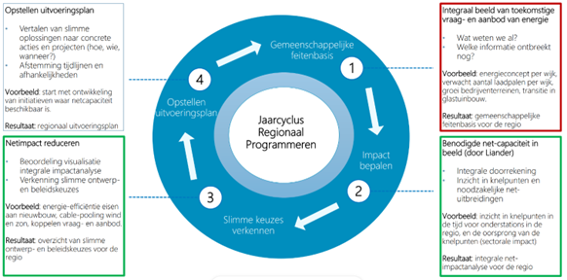
Figuur 1: Iteratief proces integraal programmeren
Vanaf februari 2025 zijn de netbeheerders aan zet voor de investeringsplannen. De regio Achterhoek is hierbij betrokken via deelname aan het Gelderse Energy Board. De komende tijd worden hierin afspraken gemaakt over de wijze waarop de prioritering plaats gaat vinden.
Autoriteit Consument & Markt (ACM) heeft nu ook landelijk het coderingsbesluitprioriteringsruimte transportverzoeken vastgesteld. Dit zijn aanvragen voor aansluitingen op het elektriciteitsnet. Concreet betekent dit dat er 3 categorieën zijn waarbinnen netbeheerders vanaf oktober 2024 transportverzoeken kunnen prioriteren:
Congestie-verzachters (zorgen ervoor dat er meer ruimte op het net komt)
Veiligheid, zoals defensie, politie en acute gezondheidszorg
Basisbehoeften, zoals drinkwater, woningbouw en onderwijs
Minister Jetten heeft op 25 april 2024 de Kamerbrief 'Versnelling en uitbreiding maatregelen netcongestie Flevoland, Gelderland en Utrecht (FGU)' aan de Tweede Kamer gestuurd, waarin hij de in oktober jl. aangekondigde onorthodoxe maatregelen, concreet heeft gemaakt (10 stuks) en deze afkondigt voor de FGU-provincies. In Utrecht zijn deze maatregelen direct doorgevoerd, omdat daar de situatie op het net het meest nijpend is. De vier maatregelen met de meeste (maatschappelijke) impact zijn:
Netbewust laden (laadpalen worden gepauzeerd op piekmomenten);
Netefficiënte installaties in bestaande bouw (hybride warmtepompen i.p.v. volledig elektrisch);
Netbewuste nieuwbouw (nieuwbouw die niet leidt tot piekbelasting op het net);
Inzet van regelbare opwek (tijdelijk gas gestuurde oplossingen, zoals warmtekrachtkoppeling of gasturbine om grilligheid pieken op te lossen).
Voor de provincies Flevoland en Gelderland wordt momenteel verder onderzocht door netbeheerders TenneT en Liander hoe groot het tekort is en welke maatregelen daar nodig zijn en het meeste effect hebben. De berekeningen bij punt 2 hierboven zijn daar input voor.
Gemeente Bronckhorst heeft een Kernteam Netcongestie opgericht op ambtelijk niveau (met vertegenwoordiging op het gebied van energietransitie, wonen, mobiliteit, omgeving, strategie en communicatie) dat alle ontwikkelingen en processen nauwlettend volgt, intern afstemt en hier continu op anticipeert. Het Kernteam is momenteel bezig om een afwegingskader op te stellen op basis waarvan onze eigen projecten geprioriteerd kunnen worden en eventueel gecombineerd, zodat we de transportruimte naar eigen wens en behoefte kunnen invullen. Het Kernteam Netcongestie heeft regelmatig afstemming met betrokken portefeuillehouders/het bestuur en beoogt voor de zomervakantie van 2024 het afwegingskader inclusief prioritering ter vaststelling aan het college voor te leggen. Dit kan dus samenvallen met het vaststellen van deze Herijkte Routekaart door de Gemeenteraad.
1.4 Samenloop met ander beleid
Deze Herijkte Routekaart staat niet op zichzelf. Voorafgaand hieraan zijn op verschillende niveaus afspraken gemaakt waar we in Bronckhorst aan gebonden zijn als het gaat om de uitvoering van de energietransitie. Ook hebben we als gemeente Bronckhorst voorafgaand aan deze Herijkte Routekaart besluiten genomen die relevant zijn voor de uitvoering van de energietransitie in de gemeente. In bijlage 1 is een uitgebreid overzicht hiervan opgenomen. De tabel hieronder geeft de belangrijkste zaken weer die van invloed zijn op deze Herijkte Routekaart.

Beleidsstuk | Belangrijkste aspect(en) m.b.t. de Routekaart
Landelijk Klimaatakkoord | - 55% vermindering uitstoot broeikasgassen in 2030  - In 2030 komt 70% van elektriciteit uit hernieuwbare bronnen  - Gemeenten maken plannen hoe hun wijken tot aardgasvrij ready komen
RES 1.0 Achterhoek | - Regiobod 1,35 TWh in 2030 duurzame opwek  - 0,244 TWh nog niet gealloceerd  - Van het reeds gealloceerde deel, neemt Bronckhorst 0,054 TWh voor haar rekening
Akkoord van Groenlo | - Zo spoedig mogelijk en uiterlijk in 2050, is de Achterhoek energieneutraal  - De totaal te realiseren energiebesparing tot 2030 in de Achterhoek is 3.391 TJ, waarvan meer dan de helft gerealiseerd moet worden in de gebouwde omgeving, m.n. door het verlagen van de vraag naar aardgas  - RES1.0 wordt uitgevoerd: de Achterhoekse bijdrage aan het landelijke doel voor grootschalige duurzame energie opwekking op land in 20230 is 1,35 TWh. Minimaal 0,35 TWh grootschalig zon op gebouwen (bedrijfsgebouwen en agrarische bebouwing, 0,546 TWh windenergie en 0,210 TWh zon op veld. Over de niet gealloceerde 0,244 TWh moet duidelijkheid komen in de RES-herijking.
Omgevingswet | - Gemeenten krijgen een overgangstermijn voor het opstellen van een omgevingsplan. Deze overgangstermijn loopt tot 1 januari 2032  - In 2026 is de gemeentelijke Transitievisie warmte omgezet in een omgevingsplan  - Het omgevingsplan in 2032 dient te beschrijven wanneer de gemeente welke wijken aanwijst om van het gas af te gaan. Deze wijken krijgen daar vervolgens 8 jaar de tijd voor.
De Bronckhorster Transitievisie Warmte 1.0. | - 10 kernen starten met een buurtaanpak op weg naar aardgasvrij ready.  - 30% van de gebouwde omgeving is aardgasvrij ready.  - 90% van alle particuliere eigenaren is aan de slag met stappen op weg naar aardgasvrij.  - 100% van het gemeentelijk vastgoed is aardgasvrij.

Figuur 2: Relevant beleid voor de Herijkte Routekaart met de belangrijkste aspecten daarbij

1.8 Wat er nodig is om de doelen te behalen.
Om de doelstellingen van de Routekaart te kunnen realiseren, is het nodig om bij de energietransitie steeds oog te hebben voor de impact op alle andere belangen in de gemeente, maar ook om gericht te kiezen voor een duurzame energievoorziening. Door in te zetten op lokaal eigenaarschap (conform de wens van de raad) en door als gemeente zelf de regie te nemen op complexe vraagstukken, denken we dat het mogelijk is grote stappen richting de doelen van de Routekaart te zetten en de afspraken na te komen waaraan we ons gecommitteerd hebben.

1.9 Aandachtspunten bij de uitvoering van deze Routekaart
Beleid/financiën
Bij het vaststellen van deze Herijkte Routekaart is huidig beleid en beleid dat al door de Tweede Kamer (maar nog niet door de Eerste Kamer) is vastgesteld, als uitgangspunt genomen. Ook is uitgegaan van het klimaatbeleid zoals dat tot juli 2024 gold (deze Routekaart is in juli 2024 vastgesteld).
Zowel landelijk als provinciaal kunnen wijzigingen optreden in het klimaatbeleid, de prioritering van de onderdelen hiervan en de financiën die hierbij horen voor de uitvoering door gemeenten in de periode 2024 – 2030.

Techniek
Netcongestie is als aandachtspunt beschreven in paragraaf 1.3. Daarnaast houdt deze Routekaart in beperkte mate rekening met opslag van duurzaam opgewekte stroom. Dit omdat het in de meeste gevallen financieel nog niet aantrekkelijk is voor huishoudens of voor de meeste MKB bedrijven om stroom op te slaan. We zijn niet uitgegaan van nieuwe opslagtechnieken of forse prijsverlagingen van bijvoorbeeld thuis- of buurtbatterijen. Hierdoor kan het op termijn aantrekkelijker worden om thuis (of op het bedrijf) stroom op te slaan en op een later moment zelf te gebruiken, of aan het elektriciteitsnet te leveren.

Samenwerking met partners
De energietransitie gebeurt niet alleen op het gemeentelijk niveau, maar alles houdt met elkaar verband. In de Achterhoek werken we daarom zoveel als mogelijk samen. Dat doen we voor opwek van duurzame energie binnen de Regionale Energiestrategie (RES), maar ook uitvoerend via het Energieloket (voor particulieren) en het Duurzaam Ondernemerscentrum Achterhoek (voor ondernemers). Bronckhorst is bij beide platformen aangesloten. Bij de uitvoering van deze Routekaart zetten we de expertise van deze twee loketten zo goed mogelijk in. Maar we blijven er scherp op, dat we als gemeente hier zelf met bepaalde expertise op kunnen aanvullen, mocht dat nodig blijken te zijn om onze ambities te halen.

1.10 Wat er aan deze Herijkte Routekaart voorafging aan bestuurlijke keuzes.
De energietransitie heeft de afgelopen jaren een aantal keren op de bestuurlijke agenda gestaan in onze gemeente. In bijlage 1 staat een opsomming van de beslismomenten en een samenvatting van de keuzes.

2019 - Verrijkte Routekaart Energieneutraal Bronckhorst 2030
2021 - Beleidskader windenenergie
2021 - Regionale Energie Strategie Regio Achterhoek (RES 1.0)
2021 – Transitievisie Warmte
2022 - Omgevingsvisie Bronckhorst 2035
2022 - Coalitieakkoord 2022-2026 Bouwen aan een dienstbaar, leefbaar en sociaal Bronckhorst
2023 - Akkoord van Groenlo 3.0
2023 - Nota van Uitgangspunten Herijkte Routekaart

2. Analyse van de huidige maatregelen en randvoorwaarden

Ten opzichte van de planning uit de Verijkte Routekaart uit 2019, blijven de resultaten van zowel de besparingen als nieuwe opwekcapaciteit achter. In deze paragraaf schetsen we beknopt wat de belangrijkste oorzaken zijn:

2.1 Zonne-energie
Zonneparken
Zowel vanuit het Rijk, als vanuit de provincie is een rem gezet op de ontwikkeling van zonneparken. Dit doordat de verhouding van opwekcapaciteit door zon en wind het functioneren van het elektriciteitsnetwerk beïnvloedt. Binnen de Regionale Energiestrategieën pleitten de netbeheerders daarom ook voor een goede verhouding tussen zon en wind om de regionale opgave in te vullen. Waarbij er reeds voldoende zon in de pijplijn zit. Daarnaast beperken zonneparken het agrarisch gebruik van de grond. Dit is dan ook een punt van aandacht voor de politiek bij het al dan niet toestaan van zonneparken.

Grote zonnedaken
Het aantal grote zonnedaken op (agrarische) bedrijfsgebouwen is wel sterk gegroeid, maar momenteel speelt de netcongestie een belemmerende factor. Alleen in combinatie met gelijktijdig gebruik of opslag, zijn op de korte termijn grote zonnedaken kansrijk. Bij agrarische bedrijven is de aansluiting meestal klein. Daarmee is het bedrijf kleinverbruiker, en vormt dat meestal nog geen probleem met de netcongestie. Wel kan het een probleem worden als de spanning in het energienetwerk te hoog is, waardoor systemen afschakelen.

Kleine zonnedaken (woningen)
Mede door de hoge energieprijzen is het aantal zonnepanelen op woningen toegenomen (33% van de woningen heeft zonnepanelen) en zal waarschijnlijk nog doorgroeien. We houden er wel rekening mee dat de groei zal afzwakken door onzekerheden waarmee woningeigenaren te maken hebben, zoals de invoer van terugleverkosten en netcongestie.

2.2 Warmte opwek
Er zit een aantal industriële projecten met biogas in de pijplijn, maar verder is het aantal bekende restwarmte bronnen beperkt. Er is nu ook geen gestructureerde aanpak om woningen of bedrijven over te zetten van aardgas op duurzame warmte. Dit is mede het gevolg van de gemeentelijke keuze in de Transitievisie Warmte, om tot 2030 het accent op energiebesparing en isolatie te leggen om de woningvoorraad aardgasvrij ready te maken.

2.3 Besparing & verduurzaming gebouwde omgeving
De verduurzaming van de woningvoorraad en de daarmee samenhangende besparing op met name aardgas is al lang een thema binnen het duurzaamheidsbeleid van de gemeente, maar tijdens de energiecrisis van 2022 met haar hoge energieprijzen bleek dat de woningvoorraad bij lange na nog niet optimaal geïsoleerd is, waardoor veel mensen in de financiële problemen kwamen.
Het positieve effect van deze crisis is dat in één jaar tijd het aardgasgebruik met 10% gedaald is, door gedragsverandering, door isolatie en door het plaatsen van (hybride)warmtepompen. Ook het besef dat een huis zonder aardgas een realistisch alternatief is, is gegroeid.

Er is ook een andere zijde. Het is voor veel woning- en gebouweigenaren nog steeds moeilijk om te bepalen wat er nu echt nodig is, welke volgorde handig is, wie het tegen een eerlijke prijs en goede kwaliteit kan uitvoeren en hoe het betaald en zo mogelijk weer terugverdiend kan worden? En hoever je hiervoor je op financiële buffers kan interen, zonder dat je bij andere tegenslagen meteen klem komt te zitten?

Ook blijkt dat veel woningen, zeker vrijstaande woningen, niet gebouwd zijn om makkelijk beter geïsoleerd te worden, waardoor de standaard maatregelen waarop bijvoorbeeld subsidies en regelgeving gebaseerd zijn, niet toereikend zijn.
De complexiteit van de warmtetransitie, is groter dan we vaak vermoeden. Die complexiteit is er voor de individuele woningeigenaar, maar ook voor de gemeente, die de regierol heeft gekregen om het proces in goede banen te leiden.

In dit speelveld wil de gemeente een volgende stap zetten. In de voorgaande jaren lag het accent van ons beleid vooral op bewustwording en kennisoverdracht. Dit was voor een deel van de woningeigenaren (waarschijnlijk met voldoende financiële middelen) voldoende om een aantal maatregelen te nemen, vaak het laaghangende fruit.

De uitdaging is nu om de groep te bereiken, die – ongeacht de reden – nog geen maatregelen heeft genomen. Door met hen een begaanbare route uit te stippelen die het voor hen mogelijk maakt om hun huis te verduurzamen en daarmee minder gevoelig te worden voor stijgende energieprijzen, brengen we ons doel, een energieneutraal Bronckhorst dichterbij.

Aandacht voor bewustwording en kennis blijft nodig, maar het accent zal meer en meer komen te liggen op het begeleiden van mensen, op het maken van uitvoerbare plannen en het creëren van maatwerkoplossingen.

2.4 Windenergie
Windparken
Grootschalige duurzame opwek is in onze gemeente nog niet van de grond gekomen. Door het moratorium op grootschalige windenergie zijn er in Bronckhorst nog geen windprojecten voorbereid. Wel is er een beleidskader voor windenergie opgesteld, met de lokale spelregels. De belangrijkste spelregels zijn eisen aan de maximale tiphoogte van 150 meter, de afstand tot dorpen, lokaal eigenaarschap, gezondheid en maatwerk voor omwonenden.

Kleine windmolens tot 25 meter
Ook de groei van het aantal kleine (boerderij)molens is marginaal. Dit kan verklaard worden door een beperkt rendement, netcongestie en onduidelijkheid over de natuurregelgeving. De bijdrage aan de totale opgave is daarnaast beperkt.

3. Doel van de herijkte Routekaart

Op grond van de analyse van de opgaven (hoofdstuk 1) en de analyse van de huidige maatregelen en randvoorwaarden (hoofdstuk 2) is de haalbaarheid van de doelstelling uit de Verijkte Routekaart energieneutraalin 2030 zeer onzeker. Tevens is in het Akkoord van Groenlo 3.0 afgesproken om 2050 energieneutraal te zijn, of zoveel eerder als mogelijk aan te houden.

In plaats van het huidige doel, stellen wij voor om het doel nu te omschrijven als:

“We streven naar een energiesysteem voor Bronckhorst dat zo snel mogelijk na 2030 energieneutraal, aardgasvrij en zoveel als mogelijk zelfvoorzienend wordt. Middels lokaal gemeenschappelijk eigenaarschap willen we dat het lokale energiesysteem zoveel als mogelijk van iedereen kan worden en dat iedereen de kans krijgt om mee te profiteren”

4. Leidende principes voor de Herijkte Routekaart

De essentie van de Herijkte Routekaart is dat we op het grondgebied van de gemeente Bronckhorst in 2050 uiteindelijk evenveel duurzame energie opwekken als we verbruiken. Maar een net zo belangrijk thema in de routekaart is de vraag hoe we energieneutraal willen worden.

In onze omgevingsvisie hebben wij streefbeelden geschetst van hoe Bronckhorst er in de toekomst uit zou moet zien, en welke waarden daarbij belangrijk zijn. Deze accenten in de omgevingsvisie zijn vertaald naar 5 leidende principes voor de routekaart.

4.1 Invulling geven aan onze omgevingsvisie
Met deze Herijkte Routekaart geven we invulling aan de streefbeelden en richtinggevende uitspraken over energie die in onze omgevingsvisie staan.

De gemeente geeft in de omgevingsvisie 'Bronckhorst 2035: twee keer zo mooi’ aan te streven naar:

“Onze karakteristieke gemeenschappen en landschappen staan er in 2035 nóg beter voor”.

En naar:

Uiterlijk in 2050 is de gemeente Bronckhorst energieneutraal. Dit betekent dat we net zoveel duurzame energie zelf opwekken als we verbruiken. We besparen, waarmee we de nodige opwek beperken. Inwoners, lokale ondernemers en maatschappelijke organisaties leveren een belangrijke bijdrage aan deze gezamenlijke energie-opgave. Zo werken we aan een duurzame en leefbare woon- en werkomgeving, waar iedereen zich thuis voelt.

4.2 Vijf leidende principes in de Herijkte Routekaart
De bovengenoemde passages uit de Omgevingsvisie 2035 hebben we vertaald naar 5 leidende principes, die het fundament vormen voor de manier waarop we de route naar energieneutraal vormgeven.

Bijdragen aan Bronckhorst Energieneutraal
Bijdragen aan een fossielvrije warmtetransitie
Bijdragen aan “Iedereen kan meedoen”
Bijdragen aan “een zelfvoorzienend duurzaam lokaal energiesysteem”
Bijdragen aan lokaal eigenaarschap
I. Bijdragen aan Bronckhorst energieneutraal
De essentie van de Herijkte Routekaart is en blijft dat we op het grondgebied van de gemeente Bronckhorst evenveel duurzame energie opwekken als we verbruiken. Dit vraagt van alle inwoners, bedrijven en instellingen dat zij zich blijven inzetten op energie besparen én op het benutten van alle mogelijkheden om energie op te wekken.

De besparing zal vooral zitten in het isoleren van gebouwen, efficiëntere productiemethoden en voertuigen en gedragsverandering.

Het opwekken van duurzame energie kan ook in vele vormen, waarbij een steeds grotere rol voor elektriciteit is weggelegd. Het opwekken van elektriciteit zal plaatsvinden in een mix van kleinschalige gebouw-gebonden opwekmogelijkheden, zoals zonnepanelen op daken en grootschaliger opwekmogelijkheden, zoals grote zonnedaken, zon op veld oplossingen en technieken met een grote opwekcapaciteit, bijvoorbeeld windturbines.

Welke technieken worden toegepast wordt deels bepaald door de verwachte productiekosten en de impact op de omgeving. Door zowel technische innovaties als financiële ontwikkelingen kunnen ook andere technieken interessant worden.
Naast elektriciteit zal een aanzienlijk deel van de energie moeten worden opgewekt in de vorm van warmte (uit de zon of als restwarmte van de industrie) of in de vorm van niet-fossiele gassen in de vorm van bijvoorbeeld biogas. Ook hier is sprake van opwek op kleine en grotere schaal.

II Bijdragen aan een fossielvrije warmtetransitie
Binnen het totale energiegebruik binnen de gemeente is de warmtevoorziening van woningen, overige gebouwen en bedrijven de grootste component. Binnen de totale energietransitie is de warmtetransitie de omschakeling naar energiezuinige, verduurzaamde gebouwen, die voor hun resterende warmtevoorziening geen gebruik meer maken van fossiele brandstoffen.
Hoe beter het energiezuiniger maken van de gebouwen lukt, des te lager is de vraag naar lokale energiebronnen. Hetzelfde geldt voor de mate waarin warmte rechtstreeks of indirect uit zonlicht, de buitenlucht of de bodem gehaald wordt. Door heel goed te isoleren of warmte te bufferen kan ook voorkomen worden dat er in koude periodes een heel hoge piek in de elektriciteits- of gasvraag ontstaat. Tot slot is ook het duurzaam voorzien in de koelvraag van woningen of gebouwen een opgave binnen de warmtetransitie2.

III Bijdragen aan “Iedereen kan meedoen”
Energie is voor veel inwoners, bedrijven en maatschappelijke organisaties één van de grootste kostenposten. De afgelopen jaren hebben we een forse prijsstijging van energie gezien. Woningeigenaren en bedrijven die geïnvesteerd hebben in bijvoorbeeld isolatie of zonnepanelen, hebben minder last van deze prijsstijging gehad, dan zij die dat niet hebben gedaan. Het sleutelwoord hierbij is “investeren” in het gebouw.

Om naar de gewenste energieneutrale samenleving te komen, zal er door (bijna) iedereen fors geïnvesteerd moeten worden. Dat kan, wil of durft niet iedereen.

De uitdaging voor de energietransitie is te zorgen dat iedereen kan investeren in zowel de verduurzaming van de woning (energiekosten besparen) én kan participeren in de lokale opwek van energie (verdienen aan energie).

IV Bijdragen aan een lokaal energiesysteem
De energievoorziening verandert van grootschalig en ver weg (bijvoorbeeld gas- en kolencentrales), naar kleinschaliger en ‘om de hoek (bijvoorbeeld zon op dak). We willen als Bronckhorst onderzoeken hoe we in onze gemeente zo veel als mogelijk een lokaal energiesysteem kunnen ontwikkelen.
Hiermee verkleinen we de afhankelijkheid van energieleveranciers. Helemaal zelfvoorzienend zal niet lukken in Bronckhorst, omdat we niet alles op de gewenste momenten kunnen opwekken dat er ook vraag is. Dat geldt voor gemeenten in heel het land.

V Bijdragen aan lokaal (mede)zeggenschap en lokaal eigenaarschap
Om onze inwoners ook te kunnen laten participeren in de lokale opwek van duurzame energie, is het van belang dat het ook financieel mogelijk wordt. Om dit te ondersteunen, willen wij ervoor zorgen dat de (juridische) zeggenschap over het lokale energiesysteem zoveel als mogelijk bij de lokale samenleving komt te liggen. Dit willen we bereiken door hier beleid over vast te stellen, binnen de juridische mogelijkheden om dit te beïnvloeden. Daarnaast werken met lokale energiecoöperaties en partners als AGEM aan de mogelijkheid om financiering te organiseren om deel te nemen in grootschalige opwekprojecten. Want alleen door financiële deelname, word je (mede)eigenaar en kunnen de financiële revenuen ook terecht komen bij inwoners die financieel minder krachtig zijn (bijvoorbeeld middels een sociaal fonds).

Eigenaarschap betekent ook risico lopen, zowel voor de gemeente als voor lokale inwoners en bedrijven. Bij de uitwerking van dit thema zal risicomanagement een belangrijke rol spelen om een goede balans te vinden tussen eigenaarschap, zeggenschap, terugvloeien van het rendement en risico.

Het gaat daarbij over keuzes zoals lagere prijzen of marges ten bate van doelgroepen. En over keuzes over vormen om als lokale samenleving mede-eigenaar te worden van energie-opwek en-opslag installaties. Door als gemeente regie te pakken op het lokale energiesysteem, creëren we een betrouwbaar kader voor lokale investeringen in energie-afname, -opwek en -opslag, en stimuleren zo lokale participatie in de energietransitie.

5. Een strategie met 5 uitvoerende sporen
5.1 Strategie
De energietransitie raakt inwoners en ondernemers ook tot achter de voordeur. Het is en blijft daarom een belangrijk uitgangspunt om de transitie zo veel mogelijk voor, met en door de samenleving uit te voeren

Er zijn echter ook opgaven die door de aard of complexiteit zich minder goed lenen voor een “aanpak van onderaf”. Zo heeft de gemeente in de Regionale Energie Strategie Achterhoek toegezegd om een bijdrage te leveren aan de regionale opgave van 1,35 TWh/jr. grootschalige duurzame elektriciteit in 20303. Om deze opgave met een harde deadline te kunnen realiseren is een actievere rol van de gemeente nodig.

De strategie van de gemeente is daarom om zowel in te zetten op het stimuleren van initiatieven vanuit de samenleving, bijvoorbeeld via Dorps Energie Processen, als zelf de regie en het initiatief te nemen waar dit wenselijk wordt geacht4.
Om de ambities in de Routekaart te ondersteunen, werkt de gemeente binnen het vijfde spoor van de Randvoorwaarden aan bijvoorbeeld nieuw beleid of financiële ondersteuning.

5.2 De sporen van de Strategie
De eerste etappe in de herijkte routekaart bestaat uit 5 parallelle uitvoerende sporen,

Regie op de lokale warmtetransitie (hoofdstuk 6)
Regie op het lokale energiesysteem (hoofdstuk 7)
Regie op grootschalige energieprojecten (hoofdstuk 8)
Regie op Dorps Energie Processen (hoofdstuk 9)
Regie op Randvoorwaarden (hoofdstuk 10)
Elk uitvoerend spoor is een deelprogramma binnen het Omgevingsprogramma Energietransitie. Tegelijkertijd zijn alle sporen met elkaar verbonden en vaak ook van elkaar afhankelijk.

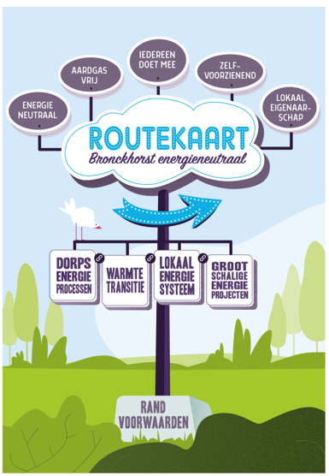

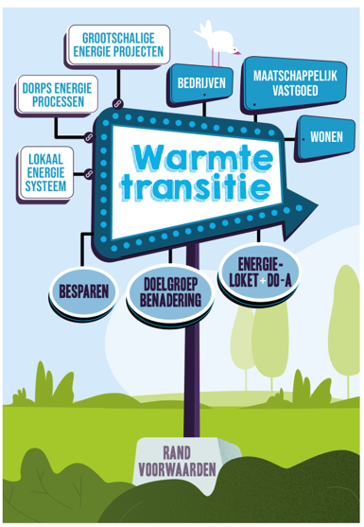

6. (regie op) de Warmtetransitie
6.1 Doel
In de Warmtetransitie willen we de (energetische) kwaliteit van de woningvoorraad en bedrijfsgebouwen zo goed verbeteren dat de energie die nodig is om te verwarmen minimaal wordt, zonder aan comfort in te leveren. Hiermee en door het bieden van goede alternatieven willen we het ook voor iedereen mogelijk maken om van het aardgas af te gaan. Als gemeente krijgen we hier door veranderende wetgeving ook een prominente rol in. Daarnaast willen we de kans op energiearmoede verkleinen. Als we de energievraag drastisch kunnen verkleinen, worden onze inwoners minder geraakt door stijgende energieprijzen.

6.2 (toekomstige) Wet- en regelgeving rondom warmte
Nederland dient in 2050 aardgas vrij te zijn. Hiervoor hebben alle gemeenten een Transitievisie Warmte opgesteld. Ook Bronckhorst in 2021. Deze visie moet voor eind 2026 worden omgezet naar een warmteprogramma voor de hele gemeente. Feitelijk is dit een actualisatie van de Transitievisie Warmte, met daarin een beschrijving wat de stand van zaken is en hoe de gemeente verder werkt aan de warmtetransitie. College en Raad besluiten in 2026 over dit warmteprogramma.

Dit hangt samen met de verwachte inwerkingtreding van de Wet Gemeentelijke Instrumenten Warmtetransitie (WGIW) en het Besluit Gemeentelijke Instrumenten Warmtetransitie (BGIW). In april 2024 heeft de Tweede Kamer ingestemd met deze wet. Bij besluitvorming over deze Routekaart is het besluit van de Eerste Kamer over deze wet nog niet bekend, maar we bereiden ons als gemeente er wel alvast op voor. Dit door na vaststelling van de Herijkte Routekaart onze Transitievisie Warmte te gaan omzetten in een warmteprogramma.

In de context van deze nieuwe wetgevingen en het op te stellen warmteprogramma in 2026, is dit hoofdstuk van de routekaart een tussenstap die richting geeft aan dat programma. De hoofduitgangspunten leggen we hier vast met de kennis van nu. Bij het opstellen van het programma worden deze uitgangspunten uit de Routekaart, de input vanuit onder andere de Dorps Energie Processen en dan geldende wetgeving en stand van de techniek als vertrekpunt gehanteerd. Dit kan betekenen dat de doelen uit onze Transitievisie Warmte bijgesteld of geconcretiseerd kunnen worden.

Wet Gemeentelijke Instrumenten Warmtetransitie (WGIW)
Het WGIW geeft de gemeente bevoegdheden om de regie te voeren in de wijk- of gebiedsgerichte aanpak van de warmtetransitie. De belangrijkste is de aanwijsbevoegdheid waarmee je als gemeente een wijk aanwijst met een datum wanneer de wijk aardgasvrij wordt. Dit regelt de gemeente dan via het Omgevingsplan. Dit omgevingsplan dient uiterlijk op 31 december 2032 gereed te zijn. In de praktijk betekent dit dat gemeenten vanaf deze datum wijken kunnen aanwijzen die van het gas afgaan. Deze wijk krijgt vervolgens 8 jaar de tijd om dit fysiek ook te organiseren, voor de gaskraan dicht gaat. 2050 is de deadline voor de gehele energietransitie, waardoor de gemeente uiterlijk in 2042 de laatste wijken dient aan te wijzen.

Besluit Gemeentelijke Instrumenten Warmtetransitie (BGIW)
Het BGIW werkt deze gemeentelijke aanwijsbevoegdheid verder uit. Deze borgt onder andere: de beschikbaarheid van een duurzame warmtevoorziening, keuzevrijheid voor bewoners en ondernemers, een redelijke termijn waarop men aardgasvrij wordt (8 jaar), de haalbaarheid van het aardgasvrij worden, de nationale kosten en betaalbaarheid, de gevolgen voor aanleg en beheer van de energie-infrastructuur.

De gemeente mag de aanwijsbevoegdheid alleen inzetten als de wijk is opgenomen in het warmteprogramma. Vervolgens zijn de woning- en gebouweigenaren niet verplicht om over te gaan op de door de gemeente gekozen techniek (of collectieve oplossing). Ze mogen zelf kiezen hoe aardgasvrij te worden, mits die techniek minstens even duurzaam is. De gemeente moet in het omgevingsplan de totale maatschappelijke kosten van de toegedachte aardgasvrijoplossing opnemen, rekening houden met de haalbaarheid, beargumenteren wat een redelijke termijn is voor de wijk en eventueel beargumenteren waarom de gemeente afwijkt van de richtlijn van 8 jaar en de datum ook doorgeven aan de ACM. B en W zijn verplicht verslag te doen van de monitoring van het Omgevingsplan aan de gemeenteraad

Wet Collectieve Warmte (WCW)
Daarnaast is er een Wet Collectieve Warmte (WCW) in voorbereiding als vervanger van de huidige Warmtewet. Deze geeft de gemeente ook meer mogelijkheden regie te krijgen over de warmtetransitie.

Het wetsvoorstel voor de WCW betekent voor de gemeente:
- De gemeente moet toestemming geven voor warmtelevering en transport.
- De gemeente wijst warmtekavels aan waar warmte geleverd gaat worden en wijst een warmtebedrijf aan die de warmte levert.
- Dit warmtebedrijf moet een publiek belang van 50% hebben of van en een warmtegemeenschap zijn. De prijs voor warmte wordt met deze wet losgekoppeld van de gasprijs.
Omgevingswet
Op 1 januari 2024 is de Omgevingswet van kracht geworden. Deze wet is in plaats gekomen van de Wet op de Ruimtelijke Ordening (WRO). Gemeenten hebben sinds 1 januari 2024 8 jaar de tijd om de oude instrumenten uit de WRO, zoals het bestemmingsplan, om te zetten naar een Omgevingsplan. Op 1 januari 2032 moet dit gereed zijn.
In het Omgevingsplan dienen gemeenten aan te geven welke wijken van het gas af gaan en wanneer dit dient te gebeuren. De betreffende wijk(en) hebben dan 8 jaar de tijd om fysiek van het gas af te gaan. Aangezien de gehele energietransitie in 20250 afgerond dient te zijn, is 2042 het laatste jaar waarin een gemeente een wijk kan aanwijzen.

Kort samengevat
De hierboven beschreven wetten betekenen dat gemeenten tot 2032 wijken mogen aanwijzen die van het gas af gaan en na 2032 wijken moeten aanwijzen die van het gas af gaan.

6.3 Beoogde effecten
Wijken die van het gas af gaan vanaf 2032 merken een duidelijk effect van de warmtetransitie de komende jaren. Daarnaast hebben we ons als gemeente verbonden aan doelen uit onze Transitievisie warmte 1.0 en het Akkoord van Groenlo 3.0. Deze doelen zijn hieronder weergegeven en gaan ook effect hebben in onze gemeente, omdat dit bijvoorbeeld over fysieke aanpassing van gebouwen gaat om aardgasvrij ready te worden.

Transitievisie warmte 1.0
In de Transitievisie Warmte 1.0 (2021) heeft de gemeente zich de volgende doelen gesteld voor 2030 (of zo snel mogelijk daarna):
- 10 buurten of kernen starten met een buurtaanpak om aardgasvrij Ready te zijn5.
- 30% van de gebouwde omgeving is aardgasvrij ready.
- 90% van alle woningeigenaren zijn begonnen met het verduurzamen van hun woning.
- 100% van al het gemeentelijk vastgoed is aardgasvrij.
Door de energiecrisis van 2022 is daaraan toegevoegd:
- Het tegengaan van energiearmoede en daarmee het versterken van de bestaanszekerheid.
Akkoord van Groenlo
De gemeenten Aalten, Berkelland, Bronckhorst, Doetinchem, Montferland, Oost Gelre, Oude IJsselstreek en Winterswijk trekken gezamenlijk op in de energietransitie. De regionale samenwerking is met het Akkoord van Groenlo 3.0 opnieuw bekrachtigd.

Vanuit het nationaal Klimaatakkoord en de vertaling daarvan naar de Achterhoek is de energie-gerelateerde CO2-reductie in de Achterhoek in beeld gebracht. Binnen het handelingsperspectief van de gemeenten in de energietransitie staat elektriciteit en gebouwde omgeving centraal. Het behalen van de gestelde doelen hierbij, heeft zodoende effect op de gemeente Bronckhorst. Dit door het plaatsen van opwekinstallaties voor duurzame energie in de gemeente en aanpassingen aan gebouwen, zoals isolatie.

Doelstelling van het Akkoord van Groenlo 3.0: Zo spoedig mogelijk, uiterlijk in 2050, is de Achterhoek energieneutraal: op jaarbasis wordt net zoveel energie duurzaam opgewekt als gebruikt. Concreet tussendoel: 55% CO2-reductie in 2030.

Aanpak: De gemeenten zetten tot 2030 in op 7 speerpunten. Hiervan hebben er drie betrekking op de warmtetransitie, van waaruit doelen voortkomen die relevant zijn voor deze Routekaart:

Speerpunt 1 (huishoudens – isolatie)
Speerpunt 2 (huishoudens – verwarming)
Speerpunt 4 (gebouwen – besparing)
Hoewel de doelen in het Akkoord van Groenlo bepaald zijn voor de Achterhoek als geheel, is er wel een indicatie gemaakt wat dit per gemeente betekent. Hieronder is dit weergegeven voor Bronckhorst in relatie tot de andere Achterhoekse gemeenten.

Speerpunten 1 en 2: huishoudens – isolatie en verwarming
Door het isoleren van woningen en gebouwen en het toepassen van warmtepompen neemt het verbruik van aardgas af. Om een indicatie per gemeente te krijgen kijken we daarom naar het aardgasverbruik (gegevens uit Regionale Klimaatmonitor, 2021).

De figuur hieronder laat per gemeente zien wat het totale aardgasverbruik door huishoudens was in 2022 en wat het zou moeten zijn in 2030. Het verschil tussen de twee balkjes geeft dus aan hoeveel het jaarverbruik van aardgas zou moeten dalen.

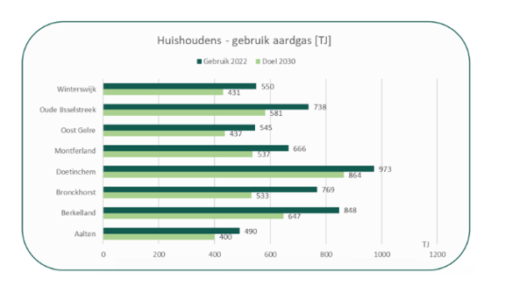

Speerpunt 4: gebouwen – besparing
Door het isoleren van gebouwen (niet huishoudens) en het toepassen van warmtepompen neemt het verbruik van aardgas af. De bronnen en berekeningswijze voor gebouwen zijn hetzelfde als bij huishoudens (speerpunten 1 en 2).

De figuur laat per gemeente zien wat het totale aardgasverbruik in gebouwen was in 2022 en wat het zou moeten zijn in 2030. Het verschil tussen de twee balkjes geeft dus aan hoeveel het jaarverbruik van aardgas zou moeten dalen.

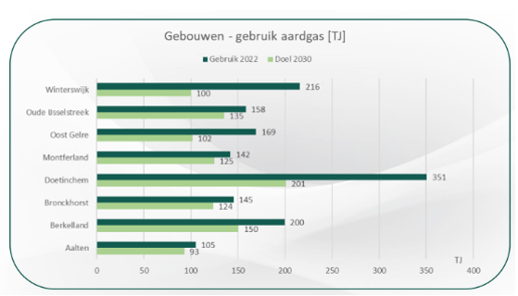

6.4 Kanttekeningen
Het aardgasvrij-ready, of aardgasvrij maken van een woning of gebouw, is voor de gebouweigenaar in de praktijk vaak behoorlijk ingrijpend. In de doelstellingen en beleidsdocumenten is het aardgasvrij maken vaak gericht op techniek, maar dit is vaak niet de reden dat gebouweigenaren afhaken of uitstellen. Dit komt vooral doordat dergelijke keuzes voor de gebouweigenaar onzekerheid opleveren, ook omdat techniek, regels en subsidies voortdurend veranderen.

Om de warmtetransitie te versnellen moet er ruimte zijn voor ‘de psychologische kant’ van het proces. We dienen ons te realiseren dat de doelen en deadlines die we ons als gemeente stellen, nog niet de doelen van onze inwoners zijn. Het vraagt een veelzijdige benadering om de warmtetransitie te laten slagen in buurten en dorpen.
6.5 Lopende projecten
Om de doelen te behalen waar we ons aan verbonden hebben, lopen bij het vaststellen van deze Herijkte Routekaart al diverse projecten. Deze richten zich deels op gebouweigenaren die het financieel minder breed hebben. Deze doelgroep kan extra ondersteuning gebruiken en is ook gebaat bij een snelle verduurzaming van het gebouw, omdat dit hun energielasten laat dalen. Het is niet zo dat we geen oog hebben voor de andere gebouweigenaren, ook voor hen lopen er diverse projecten.

Hieronder een korte beschrijving van de lopende projecten:

Aanpak bedrijfsmatig vastgoed
Bedrijfsmatig vastgoed verdelen we in 2 categorieën. Ons gemeentelijk vastgoed en vastgoed van ondernemers en overige instellingen. Voor de laatste categorie hebben we het Duurzaam Ondernemerscentrum Achterhoek (DOA) opgericht, samen met de andere gemeenten en het SIKA (Stichting Industriële Kringen Achterhoek). Ondernemers kunnen bij dit loket terecht voor energiescans, voor advies en voor alle vragen onder andere over netcongestie.

In de Transitievisie Warmte hebben we de ambitie vastgelegd om het gemeentelijk vastgoed in 2030 gasloos te hebben. Als gemeente willen we het goede voorbeeld geven, en tegelijk ook verstandig omgaan met onze middelen. Het gemeentehuis en de gemeentewerf in Hengelo hebben geen gasaansluiting. Daarnaast bezit de gemeente brandweerkazernes, scholen, sportaccommodaties, gebouwen op begraafplaatsen en enkele (dienst) woningen. We schetsen in 2025 een beeld van het toekomstige gebruik van de gebouwen en de consequenties van gasloos. Daarbij brengen we de technische mogelijkheden en financiële gevolgen in kaart. Via de planning en control cyclus besluit de raad over dit toekomstbeeld.

Volkshuisvestingsfonds (VHF)
Bronckhorst heeft aanspraak kunnen maken op twee subsidies uit dit landelijke fonds:

VHF Bloemenbuurt
Voor de Bloemenbuurt in Zelhem kregen we in 2021 subsidie vanuit het Volkshuisvestingsfonds. Deze vertaalden we in een regeling die vanaf 2022 tot 2031 loopt. Voor inwoners betekent dit dat zij forse subsidie krijgen, naast de ISDE subsidie van RVO, om hun huis op minimaal label B te krijgen. Er is ruimte voor 179 woningen om hun huis in verregaande mate te verduurzamen. Per april 2024 is aan 57 huishoudens subsidie toegekend en 38 daarvan zijn al volledig afgerond en uitbetaald. Er is afgerond 364.000 euro budget gereserveerd en er is nog 740.000 euro over voor de komende jaren. De 57 huishoudens investeren samen 1,2 miljoen euro. De subsidie is alleen in te zetten in de Bloemenbuurt. We bekijken in 2025 of we in Zelhem een Dorps Energie Proces kunnen starten en waarbij we de Bloemenbuurt uitdagen de subsidie op te maken.

VHF Buitengebied
In 2023 kregen we wederom subsidie vanuit het Volkshuisvestingsfonds toegekend voor het buitengebied van 1,7 miljoen euro. Hier is budget voor 150 huishoudens om hun huis op energiegebied grondig onder handen te nemen. Er komt een inkomensvoorwaarde in lijn met de regels van het Volkshuisvestingsfonds. Dit project richt zich dus op woningeigenaren die het financieel minder breed hebben. Daarnaast is er budget voor 100 adressen om asbest te verwijderen in combinatie met het plaatsen van zonnepanelen. We gaan de subsidiebeleidsregels vaststellen om de regeling tot uitvoering te brengen. Het volkshuisvestingsfonds is ook voor 10 jaar toegekend en kent een co-financiering vanuit de gemeente van jaarlijks iets meer dan 50.000 euro (30%). Vanaf 2025 willen we dit opstarten.

Energiearmoede
We ontvingen SPUK gelden voor energiearmoede en deze kunnen we uitgeven tot eind 2026. We namen hiervoor een eigen energiecoach in dienst. Deze adviseert aan huis en voert direct kleine maatregelen uit, zoals LED verlichting en radiatorfolie. Ook was er een subsidieregeling voor huiseigenaren die energietoeslag ontvingen. Energiearmoede zien we als onderdeel van het bestaanszekerheid beleid. Clusteroverstijgend wordt gewerkt aan een plan voor een witgoedregeling voor huurders die energiearmoede ontvingen (energiebesparing). Zo zetten we tot 2026 de middelen doelgericht in en bedienen we ook huurders.

Nationaal Isolatie Programma (NIP)
Een belangrijk instrument waar we momenteel mee werken is de Isolatie Aanpak Achterhoek vanuit de NIP gelden. Hierin zitten subsidies voor doe-het-zelf en wordt een isolatietrein georganiseerd. Een isolatietrein is een samenwerking tussen regionale bedrijven gericht op het ontzorgen van huiseigenaren die willen isoleren. Isolatie van spouwmuren mogen we momenteel niet subsidiëren, vanwege de flora en fauna wet (bijvoorbeeld vleermuizen).

We onderzoeken wat de meest effectieve wijze is om toch snel te kunnen beginnen met het isoleren van spouwmuren. Mogelijkheden hiervoor zijn bijvoorbeeld het opstellen van een soortenmanagementplan of ontwikkelingen in de markt rondom het detecteren van bedreigde diersoorten in de spouw.

Toekomstbestendig woning lening
De gemeente Bronckhorst heeft de leningen voor het verduurzamen van woningen (Duurzaamheidslening, Blijverslening en Kluswoninglening) samengevoegd tot één nieuwe lening: de Toekomstbestendig wonen lening. Inwoners hoeven nu niet meer uit te zoeken welke lening voor hun woonwens geschikt is of meerdere aanvragen in te dienen voor hun woningaanpassingen. Het doel van de lening is verbetering van bestaande woningen en deze zo toekomstbestendig te maken. De maatregelen die voor deze regeling in aanmerking komen zijn o.a. energiebesparing, levensloopbestendigheid, sloop van bijvoorbeeld verpauperde schuurtjes, funderingsherstel of asbestsanering. Het Energieloket Achterhoek voert deze regeling uit voor de gemeente.

Verduurzaming woningvoorraad
De verduurzaming van de woningvoorraad is een uitvoeringsplan in ontwikkeling vanuit het programma Wonen, in een intensieve samenwerking met het programma Energietransitie. Dit uitvoeringsplan wordt in 2024 verder ontwikkeld en richt zich op de natuurlijke momenten waarop een gebouweigenaar een investering in het gebouw doet dat aansluit bij de warmtetransitie. Deze natuurlijke momenten worden hieronder bij paragraaf 6.6.1 toegelicht.

6.6 Schets van het gewenste eindbeeld
De uitvoering van de warmtetransitie vraagt om gemotiveerde inwoners met doorzettingsvermogen. Als gemeente kunnen we ondersteunen. De kern van onze aanpak is dat we inspringen op de ‘natuurlijke’ momenten (zie hieronder) dat er een beslissing rondom een gebouw genomen moet worden. De gebouweigenaar kan op die momenten rekenen op beschikbare actuele informatie, toegang tot maatwerkadvies, voorbeeldberekeningen, contactinformatie van (lokale) aannemers en installateurs en mogelijk financiële ondersteuning (subsidies, leningen). Het platform OpMorgen wordt de plek waar dit alles samenkomt voor de inwoners van Bronckhorst. Ook dit wordt hieronder toegelicht.
6.6.1 Inspelen op drie natuurlijke momenten
Er zijn drie natuurlijke momenten waarop een gebouweigenaar voor de keuze staat om het gebouw aan te pakken dat aansluit bij de warmtetransitie:
- Het huidige verwarmingssysteem (veelal een CV ketel) gaat kapot;
- Het gebouw gaat in de verkoop, of het gebouw is gekocht door een nieuwe eigenaar;
- Er is een (grote) verbouwing gepland om andere redenen dan de warmtetransitie.
Uiteraard kan een gebouweigenaar ook intrinsiek gemotiveerd zijn om het gebouw aan te pakken. In dat geval kan de gebouweigenaar ook terecht bij OpMorgen voor aanvullende informatie, om in contact komen met de Energiecoach of voor het aanvragen van subsidie.

Gelet op de lange periode tot 2050 is het aannemelijk dat elk gebouw in ieder geval één van de drie bovenstaande momenten ondergaat. Ongeacht wie op dat moment de eigenaar is. Als gemeente werken we eraan dat de gebouweigenaar op dat moment weet dat de benodigde kennis en informatie voor een passende keuze, te vinden is op OpMorgen.
6.6.2 Inzet van OpMorgen
OpMorgen is een platform van en voor iedereen in de gemeente Bronckhorst. Dit platform linkt door naar informatie van de gemeente, naar het Energieloket Achterhoek (voor particulieren) en het DOA (Duurzaam Ondernemerscentrum Achterhoek, voor bedrijven). Ook vinden lokale duurzaamheidsinitiatieven (zoals werkgroepen Dorps Energie Processen) en inspirerende voorbeelden hier een plek. OpMorgen communiceert via de website www.op-morgen.nl, via artikelen op de gemeentepagina’s in Contact en via een eigen Facebook en Instagram account.

Als gemeente houden we OpMorgen steeds actueel met de benodigde informatie. Werkgroepen kunnen het platform bovendien gebruiken voor hun communicatie met hun dorpsgenoten. Daarnaast zoeken we meer de samenwerking op met partijen waar de gebouweigenaar contact mee heeft op of rondom deze drie momenten, zoals: makelaars, installateurs, financieel adviseurs (inclusief verzekeringsagenten), energiecoaches, doe-het-zelf zaken, interieur winkels, etc. Wij zorgen ervoor dat deze partijen de gebouweigenaar kunnen verwijzen naar OpMorgen. Uiteraard komt dit alles ook terug in de Dorps Energie Processen met inwoners en ondernemers in de gemeente.

Regionaal is ook het EnergieLoket beschikbaar voor particulieren en het Duurzaam Ondernemerscentrum Achterhoek (DOA). Deze platformen bieden veel waardevolle en praktische informatie voor de verduurzaming van woningen en bedrijfspanden. Via Opmorgen linken we naar deze platformen, waar dat bruikbaar is. Maar deze platformen zijn niet opgezet rondom de drie natuurlijke momenten, waardoor we gebouweigenaren eerst naar ‘ons eigen’ platform OpMorgen leiden.

Ook zouden we als gemeente in onze communicatie dan steeds werken met twee versies rondom verduurzaming van gebouwen: een voor particulieren en een andere voor ondernemers. Het is effectiever om één boodschap af te geven: ‘voor informatie rondom verduurzaming van gebouwen in Bronckhorst, kijk op OpMorgen’.
6.6.2 Relatie met de Dorps Energie Processen
In het gewenste eindbeeld (2050) zijn bijna alle6 woningen en bedrijfsgebouwen zodanig verduurzaamd dat aardgas is vervangen door de energie uit zon, door elektriciteit en/of een niet-fossiel gas, zoals biogas of waterstof. Door de isolatie, maar ook door opslag van warmte(bronnen), leiden koude periodes niet tot extreme pieken in de energievraag. Naast de aandacht voor de verduurzaming van gebouwen is er aandacht voor de meest duurzame warmtebronnen en opslagmogelijkheden om warmte uit de zomer in de winter te kunnen gebruiken.

Om bij het gewenste eindbeeld te komen, moet er veel aandacht blijven voor de mensen en bedrijven die nu op achterstand staan en om diverse redenen nog niet aansluiten. Dit vraagt om een gerichte aanpak, met oog voor drijfveren en belemmeringen. Dit is ook een van de redenen waarom we in de binnen de lopende projecten vooral inzetten op deze doelgroep met behulp van de beschikbare subsidies. Om niet alleen deze doelgroep, maar alle gebouweigenaren mee te krijgen, koppelen we de uitvoering van de warmtetransitie aan de Dorps Energie Processen. Hierover is meer beschreven in hoofdstuk 9.

De mogelijkheden voor uitvoering van de warmtetransitie worden sterk bepaald door technische mogelijkheden, financiering marktpartijen voor uitvoering (bijvoorbeeld aannemers en installateurs). Als gemeente houden we scherp in de gaten wat hierin mogelijk is. Uiteraard is ook de impact van netcongestie hierbij een punt van aandacht voor ons7.

6.7 Reeds gemaakte bestuurlijke keuzes
We hebben in 2021 de Transitievisie Warmte vastgesteld met daarin de doelen zoals verwoord in paragraaf 6.3.
We hebben ons verbonden aan het Akkoord van Groenlo 3.0, met daarin de doelen zoals verwoord in paragraaf 6.3.
Rondom de lopende projecten, beschreven in paragraaf 6.5, zijn bestuurlijke keuzes gemaakt om deze uit te voeren.
De Dorps Energie Processen zijn een belangrijke aanpak voor het werken aan de warmtetransitie binnen Bronckhorst.
We hebben gezorgd dat er een loket is waar woningeigenaren en bedrijven informatie, advies en ondersteuning kunnen krijgen en er is een generieke ondersteuning met informatie voor woningeigenaren via Energieloket Achterhoek en voor bedrijven via DO-A (Duurzaam Ondernemers Centrum-Achterhoek).
De energietransitie voor bedrijven is een onderdeel van het Programma Werklocaties (in Bijlage 3 is een beknopte opsomming van de activiteiten die in dit programma uitgevoerd zullen worden).
6.8 Voorgestelde bestuurlijke keuzes
We ontwikkelen een ontzorgingsaanpak voor gebouweigenaren in hun verduurzamingsproces rondom de drie natuurlijke momenten.
- Er zijn verschillende momenten in de levensloop van een gebouw waarop deze investering hiertoe overwogen wordt door de eigenaar. De gemeentelijke aanpak voorziet in gerichte informatievoorziening om de eigenaar op deze momenten van passende informatie te voorzien. Daarnaast onderzoeken we welke interventies (bijvoorbeeld psychologisch of sociaal) het meest bruikbaar zijn om gebouweigenaren in beweging te krijgen en te houden rondom de drie natuurlijke momenten. Deze passen we ook die waar het kan en worden onderdeel van de strategie voor de gemeente, wanneer wij vanaf 2032 wijken moeten aanwijzen die van het gas af gaan. We blijven de mogelijkheid aanbieden om advies te krijgen door een energiecoach (een coach hebben we zelf in dienst en er zijn coaches beschikbaar via het Energieloket voor particulieren). Het zwaartepunt van deze strategieontwikkeling ligt in 2024 en 2025, maar zal wanneer nodig tot 2032 blijven geactualiseerd worden.
We gebruiken onder andere de Dorps Energie Processen en de lopende projecten om onszelf (gemeente) voor te bereiden op het Warmteprogramma in 2026 en de aanwijsbevoegdheid vanaf 2032 om wijken aan te moeten wijzen die van het gas af gaan.
- Nieuwe wetgeving die eraan komt, legt de verantwoordelijkheid en bevoegdheid voor de warmtetransitie nadrukkelijker neer bij gemeenten. Als gemeente willen we ons, samen met inwoners en ondernemers, hierop voorbereiden. Zie het hoofdstuk over de Dorps Energie Processen voor een verder uitgewerkte beschrijving.
6.9 Indicatieve tijdlijn
Projectuitvoering
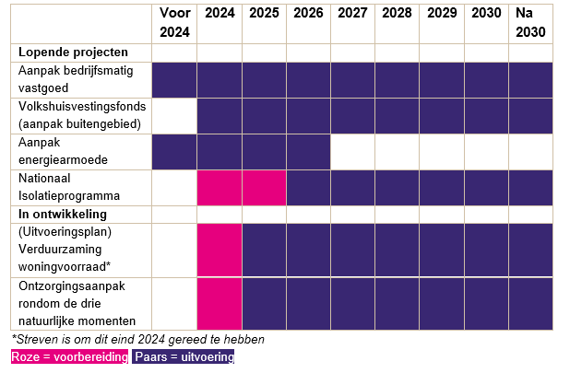
Wet- en regelgeving
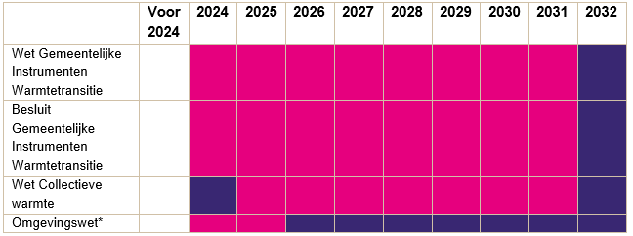
*Deze wet is op 1 januari 2024 in werking getreden. Gemeenten hebben vanaf deze datum tot 2032 de tijd om het oude ruimtelijke ordeningsbeleid (bijv. bestemmingsplannen) om te zetten in omgevingsplannen. Vanaf 2032 dient hierin beschreven te zijn, welke wijken wanneer van het gas af gaan.

6.10 Activiteiten, personele inzet en financiën
Activiteiten realisatie afspraken Klimaatakkoord, RES 1.0 en Akkoord van Groenlo 3.0

Activiteiten | Beschrijving
Algemeen | Projectleider (0,9 fte)
Plan wijken/kernen aardgasvrij ready | Hangt samen met Dorps Energie Proces (zie hoofdstuk 9)
Co-financiering bloemenbuurt Zelhem (30%) + proceskosten | Continuering lopend project
Co-financiering subsidieregeling VHF buitengebied (30%) | Continuering lopend project
Nationaal Isolatie Programma | Continuering lopend project
Aanpak energiearmoede | Continuering lopend project

Activiteiten realisatie verdere ambities in deze Routekaart

Werkzaamheden | Beschrijving
(Uitvoeringsplan) verduurzaming woningvoorraad | Clusteroverstijgende aanpak
Ontzorgingsaanpak rondom de drie natuurlijke momenten | Stimulering aanpak verduurzaming gebouwen

Financiën

Jaar | 2024 | 2025 | 2026 | 2027 | 2028 | 2029 | 2030
Budget spoor* | € 25.000** | €  107.154 | €  107.154 | €  107.154 | €  107.154 | €  107.154 | €  107.154

*Exclusief inzet projectleider, deze zit begroot in vaste programmalasten.
** Tot mei 2024 is een andere begrotingsopzet gehanteerd en was de onderverdeling per spoor anders. Daardoor zijn een groot deel van de budgetten aan de post overige toegekend. Zie hiervoor hoofdstuk 11 Financiën.

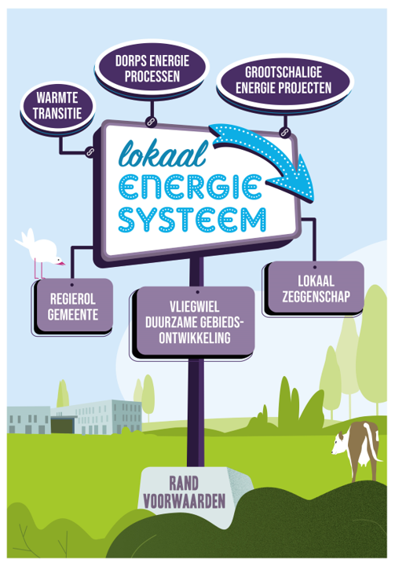

7. Lokaal energiesysteem
7.1 Doel
Het doel van een lokaal energiesysteem is het matchen van lokale vraag naar energie met het lokale aanbod aan energie. Dit spoor kent één project, de Regiorotonde8. Dit project is feitelijk een gebiedsprogramma met meerdere projecten die bijdragen aan het oplossen van urgente ruimtelijke transitieopgaven in deelgebied Steenderen en omstreken.

Deze projecten dragen bij aan het circulair maken van regio- systemen voor energie, water, en nutriënten; de drie rotondes. Een ander doel van dit project is dat de scope of het concept op termijn kan worden opgeschaald of gekopieerd naar andere gebieden en gemeenten en naar andere circulaire systemen.

7.2 Beoogde effecten
De Regiorotonde bestaat nu uit drie rotondes, die met elkaar samenhangen (zie figuur 3):
- Een energierotonde voor het lokaal matchen van vraag & aanbod van groengas en stroom.
- Een nutriëntenrotonde voor het circulair gebruik van stikstof, koolstof, etc.
- Een waterrotonde voor het circulair gebruik van grond-, drink- en proceswater.
Voor de Herijkte Routekaart is met name het volgende project van de energierotonde van belang:
Een slimme energiegemeenschap voor groengas en later ook stroom:
- Lokaal energiebedrijf met maatschappelijke herverdeelsleutel
- Slim energieplatform voor lokale matching van vraag en aanbod
- Leden van de gemeenschap: gebruikers en leveranciers, bedrijven en bewoners.
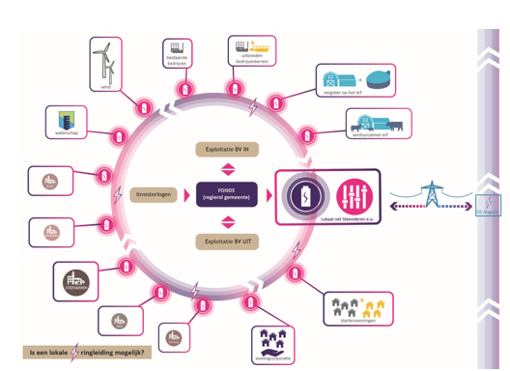
Figuur 3: Voorbeeld van hoe een energierotonde voor stroom en groengas eruit zou kunnen zien in de toekomst.

Relatie met de andere sporen in deze Herijkte Routekaart
De eerste tranche projecten tot 2026 in deelgebied Steenderen en omstreken dragen bij aan:
Dorps Energie Processen
  - Op termijn kan een slimme energiegemeenschap een constante betaalbare energieprijs en leveringszekerheid voor bewoners in deelgebied Steenderen en omstreken bieden.
  - We betrekken DEP’s Steenderen, Olburgen/Rha, Bronkhorst, Toldijk en Baak bij de werkgroep met gebiedspartners. De DEP wordt betrokken bij het maken van een stappenplan voor de slimme energiegemeenschap en denkt mee bij de maatschappelijke herverdeelsleutel voor het zelfsleveringsmodel van de energiegemeenschap.
Warmtetransitie
  - Inzicht in de potentie die de opwek van groengas heeft voor de warmteoplossingen voor bewoners in deelgebied Steenderen en omstreken. We denken hier met name aan woningen in het buitengebied en monumenten.
  - De inzet van restwarmte lijkt vooralsnog het meest effectief ingezet te kunnen worden voor bedrijfsprocessen. We verkennen met de grote bedrijven en bewoners in het gebied of een warmtenet een interessante oplossingsrichting is.
  - De Regiorotonde ondersteunt de verduurzaming en elektrificering van bedrijven in het gebied, waaronder twee grote cluster6-bedrijven, die onder druk staan. De Regiorotonde kan namelijk helpen bij netwerkcapaciteit en garanties over maatwerk afspraken. Daarnaast kunnen deze bedrijven een buffer-rol voor de energiegemeenschap vervullen.
Grootschalige opwek
  - Voor initiatieven voor duurzame opwek biedt de Regiorotonde mogelijkheden om groengas en stroom te leveren aan de energiegemeenschap. De levering van groengas kan nu al. Het lokaal leveren van stroom kan zodra er maatwerk afspraken gemaakt zijn met netbeheerders.
  - De gemeente, gebiedseigen marktpartijen en bewoners hebben de mogelijkheid deel te nemen aan het zelfleveringsmodel van de energiegemeenschap als energiegebruiker en/of – leverancier.
  - De gemeente, gebiedseigen marktpartijen en bewoners hebben de mogelijkheid financieel te participeren in de energiegemeenschap en in initiatieven voor grootschalige opwek.
Randvoorwaarden
De Regiorotonde ontwikkelt een raamwerk met afspraken over rollen, garanties, risico’s, prijzen, een maatschappelijke herverdeelsleutel, etc. Dit biedt een leidraad voor besluitvorming binnen de gemeente (eind 2024, zie hoofdstuk Grootschalige opwek) over een gemeentelijke beleidskader voor eigenaarschap en participatie in energie-opwek.
8.3 Kanttekeningen
Een Regiorotonde bestaat nog niet. Het is zodoende onzeker of dit project slaagt en echt kan bijdragen aan de verschillende doelen, waar het op basis van de verkenning potentie voor lijkt te hebben. In het derde kwartaal van 2024 wordt de Gemeenteraad hier verder in meegenomen.

Een Regiorotonde bestaat als zodanig niet, maar er zijn goede bestaande voorbeelden van onderdelen van dit concept:
- Groene cirkels in Zuid-Holland, rondom Heineken – qua visie
- Energy ecosystems van Energy Valley – qua systeembenadering en schaal
- Biozon Zelhem in Bronckhorst – qua werkend energieplatform voor groengas. Biozon kan op termijn ook in de groengas-rotonde integreren.
- Traais Energiecollectief – qua werkende energiegemeenschap

8.4 Schets van het gewenste eindbeeld
Op basis van de financierbaarheid op korte termijn is ervoor gekozen de scope in de eerste fase te beperken tot de volgende projecten:
Een slimme energiegemeenschap9 voor groengas en later ook stroom
De opwek van groengas
Een circulair werklandschap
Circulaire waterretentie met drinkwater optie
Dit alles vindt plaats in deelgebied Steenderen en omstreken. Figuur 4 op de volgende pagina geeft deze projecten weer.

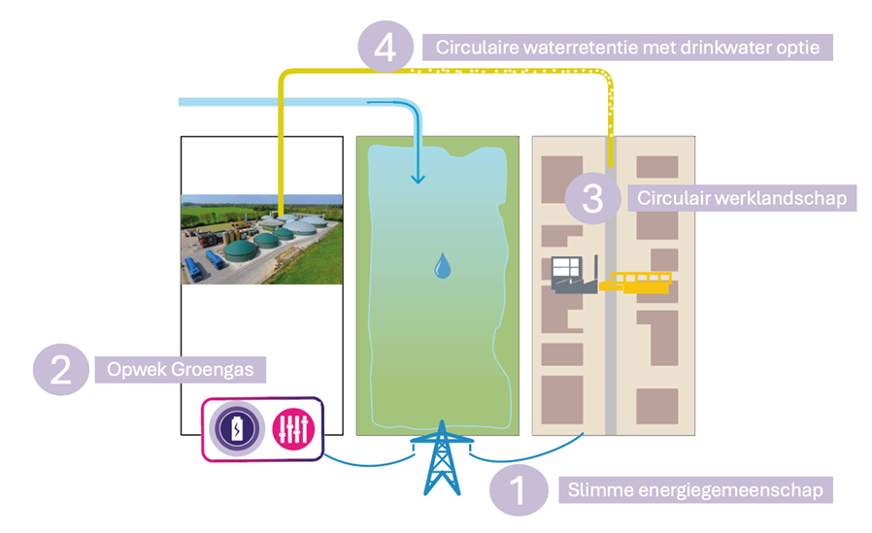
Figuur 4: Slimme Energiegemeenschap en Circulair werklandschap

Bij voldoende potentie willen we voor de periode 2026-2030 de Regiorotonde uitbreiden naar de andere deelgebieden van de gemeente.

Qua warmteoplossingen zien we geen andere grote restwarmte bronnen in de gemeente. Ook zal de opwek van groengas niet voor de hele verduurzaming van de gemeente ingezet kunnen worden. Elektrificatie blijft daarom voor de gehele gemeente van belang. In sommige gebieden met ondiepe geothermie kunnen WKO’s (warmte, koude opslag) ingezet worden in combinatie met elektrische oplossingen.

8.5 Reeds gemaakte bestuurlijke keuzes
We nemen deel aan de Town Deal Sterke Streken van het ministerie van Binnenlandse zaken en Koninkrijksrelaties voor het verkennen van een lokale energiegemeenschap in Steenderen en omstreken.
8.6 Voorgestelde bestuurlijke keuzes
We passen waar mogelijk toe wat ontwikkeld wordt binnen het project Regiorotonde, in andere delen van de gemeente dan Steenderen.
- Op het moment van het vaststellen van deze Herijkte Routekaart heeft het project Regiorotonde de verkennende fase afgerond. Om dit project verder te brengen, zijn meer stakeholders dan alleen de gemeente betrokken. Het is daarom nog niet aan te geven of en hoe dit project zich verder ontwikkelt en welke planning hierbij hoort.
8.7 Indicatieve tijdlijn

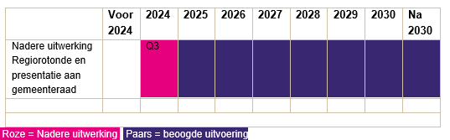

8.8 Activiteiten, personele inzet en financiën
Is geen onderdeel van de uitvoering van de Herijkte Routekaart.

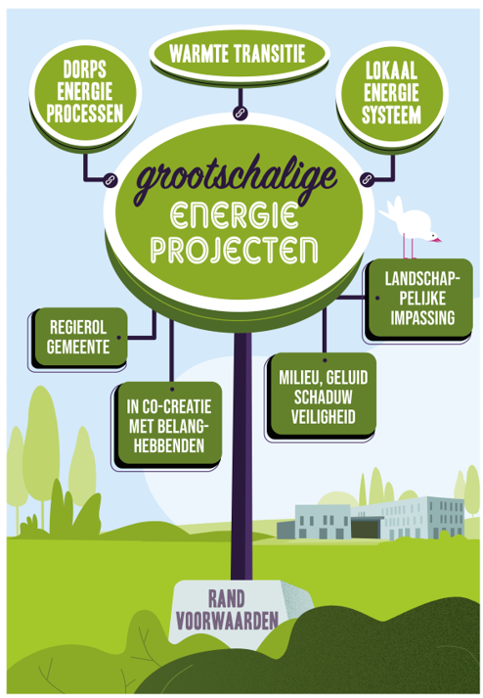

8. Regie op (grootschalige) energieprojecten
8.1 Doel
Het doel van dit spoor is om te zorgen dat de grootschalige duurzame energieprojecten, die nodig zijn om de energie- en klimaatdoelen in Bronckhorst te halen, een plek krijgen in Bronckhorst. Dit willen we bereiken op een manier waarbij we steeds een zorgvuldige afweging van belangen maken. En waarbij we ervoor zorgen dat de revenuen van deze investeringen zoveel mogelijk terugvloeien naar onze samenleving.

Zoals eerder aangegeven in deze Routekaart zijn we als gemeente Bronckhorst onderdeel van de Regionale Energiestrategie (RES) Achterhoek. In RES 1.0 is vastgelegd dat de RES regio Achterhoek 1,35 TWh bijdraagt aan de totale landelijke doelstelling duurzame energie van 35 TWh. De voorwaarde bij deze bijdrage is dat 0,35 TWh wordt geproduceerd door zonnepanelen op bedrijfsdaken en agrarische bebouwing.

Binnen deze opdracht mag rekening worden gehouden met de al geproduceerde energie door bestaande windturbines en zonnepanelen (ook op daken). In de Achterhoek wordt al 0,471 TWh duurzame energie geproduceerd. Dit betekent dat ruimte gevonden moet worden voor de productie van 0,879 TWh extra in uiterlijk 2030. Hiervan is 0,244 TWh nog niet gealloceerd. Wat wil zeggen, dat voor dit deel nog niet besloten is waar dit een plek krijgt in de Achterhoek. Bij besluitvorming over de Routekaart wordt hierover gesproken in RES verband, maar is het nog niet bekend wanneer dit wordt vastgesteld. Voor het deel dat overblijft is in RES 1.0 afgesproken dat de gemeente Bronckhorst 0,054 TWh voor haar rekening neemt.

8.2 De energiemix voor de duurzame opgave in Bronckhorst
Voor onderstaande informatie en de voortgang hiervan, zijn de volgende bronnen gebruikt:
- Huidige energievraag Bronckhorst: https://klimaatmonitor.databank.nl/dashboard/dashboard/
- Energievraag Bronckhorst bij energieneutraal in uiterlijk 2050: https://energytransitionmodel.com/scenario/data/data_export/overview
Energieverbruik in het basisjaar
In het akkoord van Groenlo gaan we voor de energiemix uit van het referentiejaar 2015. In 2015 is RVO (de organisatie achter de Klimaatmonitor) ook consistent gaan meten.

Op hun website (https://klimaatmonitor.databank.nl/dashboard/dashboard/) is de klimaatmonitor te volgen voor elke gemeente. Wij gaan ook van die gegevens uit in deze Routekaart om ook op een valide manier te kunnen blijven volgen waar we staan.

In het basisjaar 2015 gebruikte de gehele gemeente Bronckhorst 4.355 TeraJoule (TJ) aan energie per jaar. Dit is de optelsom van de energie in elektriciteit, gebruik van gas voor verwarming, benzine of diesel voor vervoer en andere energiebronnen (zoals biomassa) uitgedrukt in TeraJoule. Zo is er een vergelijkbare en meetbare maatstaf voor monitoring10.

De opgave om tot een energieneutraal Bronckhorst te komen in uiterlijk 2050, betekent dat alle energie die we gebruiken op een duurzame wijze opgewekt dient te worden. Hierbij mag geen CO2 uitstoot plaatsvinden.

Dit kunnen we bereiken door een combinatie van maatregelen:
Besparing van energieverbruik. Wat niet nodig is, hoeft ook niet te worden opgewekt. Dit kan bijvoorbeeld door isolatie en het toepassen van energiezuinige apparaten;
Warmte voor verwarming en koude voor koeling halen uit natuurlijke bronnen, zoals de zon, lucht of bodem;
Elektriciteit duurzaam uit duurzame bronnen, zoals zon, wind, stroming van water en biomassa en biogas.

Het gemiddelde huishouden als voorbeeld
Een Nederlands huishouden verbruikt in 2024 jaarlijks gemiddeld 1.169 kuub gas en 2.479 kilowattuur elektriciteit.

1 kuub gas stoot 1,78 kilo CO2 uit en heeft 9,77 kilowattuur energie-inhoud. Omgerekend stoot een gemiddeld huishouden jaarlijks 2.081 kilo aan CO2 uit met haar gasverbruik. Als er grijze stroom wordt gebruikt en diesel of benzine voor de auto, komt dat er nog bij. De CO2 uitstoot moet uiteindelijk nul worden.

Door te isoleren heeft het gezin 40% minder vraag naar warmte in huis. Met de huidige CV-ketel zouden ze nog ongeveer 700 kuub gas nodig hebben. Om dit duurzaam te doen kan de CV-ketel vervangen worden door een elektrische warmtepomp.

Een warmtepomp gebruikt 2 kWh stroom en haalt dan ongeveer 8 kWh energie uit de bodem of lucht. Zo levert een warmtepomp met 2 kWh stroom evenveel als 1 kuub gas met een CV-ketel. Voor verwarming zou het gezin dus (na 40% besparing) in plaats van nog 700 kuub gas, 1400 kWh stroomverbruik terugkrijgen. Daarbij komt het normale verbruik aan elektriciteit van 2.479 kilowattuur dan nog. Afgerond is er dus nog 4.000 kWh nodig om het huis van stroom te voorzien.

Deze 4.000 kWh dient uit duurzame energie te komen, bijvoorbeeld door (eigen) zonnepanelen, of uit een windpark elders.

Als dit gezin ook een elektrische auto gaat rijden, zal er bij 25.000 km per jaar zo’n 4.000 kilowattuur stroomverbruik bij komen.

Zoals het voorbeeld voor het gemiddelde huishouden doorwerkt, werkt het ook voor onze bedrijven, industrie en overige organisaties (zoals onze gemeente zelf). Op het niveau van de totale gemeente Bronckhorst zullen alle partijen moeten besparen en warmte/koude halen uit natuurlijke bronnen, dit noemen we hernieuwbare warmte.

Naast deze vorm van warmte/koude is er nog de vraag naar energie voor vervoer en transport. Dit kan elektriciteit zijn, maar bijvoorbeeld ook groene waterstof.

Daarnaast blijft er een basisvraag aan elektriciteit, die groter wordt als ook productieprocessen bij bedrijven worden omgezet van gas naar elektrisch.

De energiemix voor de toekomst bestaat zodoende uit drie aspecten:
Hernieuwbare warmte en koeling (nu circa 62% van de vraag met vooral gas)
Energie voor vervoer (nu circa 24% van de vraag met brandstoffen)
Elektriciteit (nu circa 14% van de totale vraag naar energie)
Deze gehele energiemix dient duurzaam te worden opgewekt. Dit alles leidt uiteindelijk tot een uitstoot van nul CO2.

De toekomstige energiemix
De energiemix van de gehele gemeente Bronckhorst komt uiterlijk in 2050 uit op 2.395 TJ per jaar. Ten opzicht van basisjaar 2015 is dit een reductie van 45 procent.

Er zijn nog geen afspraken gemaakt hoe dit aantal TJ verdeeld moet worden over de drie aspecten van de energiemix. Dit gebeurt de komende jaren in RES verband. Wel is er als tussenstap een doelstelling voor opwek van grootschalig duurzaam geproduceerde elektriciteit in 2030 meegeven vanuit RES 1.0 voor Bronckhorst: 0,054 TWh (194,4 TJ).

8.3 Beoogde effecten
De beoogde effecten zijn:
- Het invullen van het Bronckhorster aandeel binnen de afgesproken RES 1.0 doelstelling rondom de grootschalige opwek van duurzame energie voor of zo snel mogelijk na 2030 .
- Dit doen op basis van een zorgvuldige afweging over de in te zetten techniek voor grootschalige opwek en locatie(s) hiervan.
- De opbrengsten van de grootschalig opwek binnen de gemeente zoveel mogelijk te laten terugvloeien naar de Bronckhorster samenleving.
8.4 Kanttekeningen
Grootschalige energieprojecten hebben altijd invloed op hun omgeving. Ongeacht de zorgvuldigheid van het proces en een mogelijke financiële compensatie, zal er weerstand zijn tegen deze projecten. We kunnen als gemeente deze weerstand nooit helemaal ombuigen. We kunnen alleen randvoorwaarden bepalen en vastleggen zo dat belanghebbenden (mede)zeggenschap krijgen bij de ontwikkeling en exploitatie van grootschalige energieprojecten.

8.5 Schets van het proces en gewenste eindbeeld
Het proces voor invulling bijdrage aan RES 1.0
In de energietransitie in Bronckhorst is energiebesparing de belangrijkste maatregel. Maar er is ook een belangrijke plek weggelegd voor grootschalige energieprojecten, omdat hiermee op een efficiënte manier grote(re) stappen gezet kunnen worden richting de energieneutrale gemeente, die we willen worden. Of het nu in de vorm van een windpark, een zonneveld, een grote vergister, een warmtenet of een nog onbekendere techniek is, juist omdat het projecten zijn met een grote impact op hun omgeving, willen wij als gemeente zoveel als mogelijk de (mede)zeggenschap organiseren bij deze projecten. Op deze manier kunnen we borgen dat deze projecten ten dienste komen van de eigen samenleving.

Relevante besluiten College en Gemeenteraad voor eind 2024
Voor het einde van 2024 hebben het College en de Gemeenteraad van Bronckhorst de wens om een aantal besluiten te nemen die relevant zijn voor:

De keuze van de toe te passen techniek om de bijdrage vanuit Bronckhorst voor RES 1.0 in de vullen en de locatie(s) waar dit gerealiseerd wordt.
Het beleidsmatig borgen van participatie, lokaal eigendom en (mede)zeggenschap bij het grootschalige opwek project dat hieruit voortkomt.
De rol van de gemeente bij grootschalige opwek.
Bij het proces om tot besluit over deze onderwerpen te komen, is zoals altijd inspraak door onze inwoners mogelijk. De vastgestelde beleidskeuzes bij deze drie onderwerpen, vormen een oplegger/addendum bij deze Herijkte Routekaart.

Het eindbeeld
Het uiteindelijke einddoel is een energieneutrale gemeente Bronckhorst in uiterlijk 2050. Grootschalige energieprojecten tot 2030 dragen hier aan bij en richten zich op het behalen van de in RES 1.0 afgesproken bijdrage van 0,054 TWh.

Ongeacht de gekozen richting/techniek is het van belang dat het grootschalige duurzame energieproject bijdraagt aan de samenleving. Dit bestaat uit een bijdrage voor de direct omwonenden/stakeholders die hinder ondervinden, een bijdrage voor de ontwikkeling van het omliggende gebied en een donatie aan het Sociaal Buurt Fonds11. Het project betaalt deze bijdrage deels bij de aanleg en deels tijdens de exploitatie van het project. De hoogte van de bedragen is maatwerk en afhankelijk van het verwachte rendement. Tijdens het ontwikkelproces worden de afspraken hierover gemaakt. Bij voorkeur wordt de opgewekte stroom lokaal afgezet.

Rol van de provincie Gelderland
De provincie is binnen de RES Achterhoek een van de partners. Zij hebben geen bevoegdheid om zaken af te dwingen binnen de RES. Wel kan de provincie beleid vaststellen waarin randvoorwaarden worden gesteld aan zaken die de uitvoering van de RES raakt. Zoals bijvoorbeeld gebeurd is rondom zon op land (landbouwgrond) in Gelderland.

Er is één uitzondering wat betreft de positie van de provincie ten opzichte van de andere partners in de RES. Vanuit de Elektriciteitswet 1998 is de provincie in eerste instantie bevoegd gezag voor vergunningverlening van windparken tussen de 5MW en 100MW. Windparken die op land ontwikkeld worden, vallen bijna altijd in deze categorie. Na overleg, kan de provincie het bevoegd gezag desgewenst wel bij een gemeente neerleggen.

8.6 Reeds gemaakte bestuurlijke keuzes
Tot 31 december 2024 geldt er een moratorium op de ontwikkeling van grootschalige windenergie in de gemeente
We hebben in 2019 het Zonneveldenbeleid vastgesteld.
We hebben in 2021 het Beleidskader windenergie vastgesteld
8.7 Voorgestelde bestuurlijke keuzes
Starten onderzoek naar technologische mogelijkheden en innovaties voor duurzame opwek.
- We starten een onderzoek naar de technologische mogelijkheden en innovaties voor grootschalige duurzame energieopwek gericht op het behalen van het doel in RES 1.0 voor of kort na 2030. Dit in combinatie met het vaststellen van beleid rondom participatie, lokaal eigendom en (mede)zeggenschap bij grootschalige duurzame opwekprojecten in onze gemeente. Daarbij kijken we ook naar de eventuele rol van de gemeente zelf in dit type projecten.
Wijzigen het zonneveldenbeleid wanneer nodig
- We wijzigen het zonneveldenbeleid uit 2019, met de bepaling dat het criterium van 2MW wordt losgelaten als sprake is van een project dat voortkomt uit, en ondersteund wordt door een Dorps Energie Proces. Mogelijk kan namelijk het zonnepark financieel niet rond komen bij 2MW, wanneer de financiële revenuen besteed worden aan (maatschappelijke doelen in) de omgeving. Aangevuld met de bepaling dat de invloed van het zonneveld op de netcongestie aantoonbaar beperkt blijft12. Hetzelfde geldt wanneer uit een Dorps Energie Proces blijkt dat betrokkenen graag wind willen ontwikkelen in de nabijheid van hun kern, dat de gemeente de bereidheid heeft om het windbeleid aan te passen om deze wens ook uitvoerbaar te maken. Mocht het niet binnen het dan geldende windbeleid van de gemeente passen.
8.8 Indicatieve tijdlijn

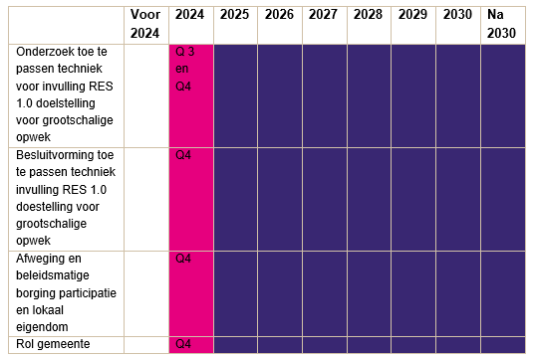

8.9 Activiteiten, personele inzet en financiën
Activiteiten realisatie afspraken Klimaatakkoord, RES 1.0 en Akkoord van Groenlo 3.0

Activiteiten | Beschrijving
Begeleiding omgevingsproces | Projectleider (0,5 fte)
Planologisch advies, juridische ondersteuning | Tijdens vergunningprocedure en mogelijke Raad van State procedure

Activiteiten realisatie verdere ambities in deze Routekaart

Werkzaamheden | Beschrijving
Onderzoek toe te passen techniek voor invulling RES 1.0 doelstelling voor grootschalige opwek | Onderzoekskosten
Afweging en beleidsmatige borging participatie en lokaal eigendom | Projectleiding
Rol gemeente | Projectleiding

Financiën

Jaar | 2024 | 2025 | 2026 | 2027 | 2028 | 2029 | 2030
Budget spoor | € 9.800* | € 59.796 | € 61.961 | € 83.467 | € 85.018 | € 76.613 | € 78.255

* Tot mei 2024 is een andere begrotingsopzet gehanteerd en was de onderverdeling per spoor anders. Daardoor zijn een groot deel van de budgetten aan de post overige toegekend. Zie hiervoor hoofdstuk 11 Financiën.

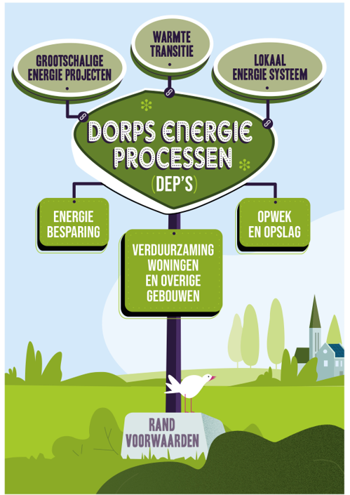

9. Dorps Energie Processen
9.1 Doelstelling
Het doel van het werken via Dorps Energie Processen (DEP’s) is dat inwoners, ondernemers en andere stakeholders zich bewust worden en kunnen voorbereiden op de impact van de energietransitie op hun woning, (bedrijfs)gebouw en leefomgeving.

Binnen een DEP is het komen tot een Dorps Energie Plan één van de zaken die centraal staat, maar dit is zeker niet alles. De gemeente wil via de DEP’s haar inwoners en ondernemers beter betrekken bij de energietransitie. Vooral ook om hen te helpen bij deze complexe opgave. Deelnemers aan de DEP’s worden ook betrokken bij de keuzes rondom:
- Het toewerken naar een plan om de buurt aardgasvrij ready te maken;
- Meedenken over duurzame opwek in de gemeente en over de mogelijkheden om hier zelf in te participeren. Het gaat hierbij zowel om de opgave voor grootschalige opwek voor én na 2030. Hierbij dient wel vermeld te worden dat er in de Regionale Energiestrategie afspraken gemaakt zijn over grootschalige duurzame opwek, waar de gemeente aan gebonden is.
Zoals toegelicht in het hoofdstuk 6 over de warmtetransitie dient de gemeente in 2032 een Omgevingsplan gereed te hebben, waarin zij buurten of dorpen kunnen aanwijzen om van het gas af te gaan. Dit raakt direct de woningen van onze inwoners en (bedrijfs)gebouwen van ondernemers en organisaties. Voor 2032 moeten de DEP’s geleid hebben tot Dorps Energie Plannen, zodat de gemeente de opgedane kennis kan meenemen in het Omgevingsplan.

9.2 Beoogde effecten
Inwoners, ondernemers en andere stakeholders die deelnemen aan een DEP of zich via een DEP laten informeren, zijn voorbereid op:
- De wettelijke verplichtingen die voor hen relevant zijn voor de energietransitie. Voortkomend bijvoorbeeld uit het Klimaatakkoord, RES 1.0 en het Akkoord van Groenlo.
- Welke mogelijkheden er zijn om hun woning of (bedrijfs)gebouw aardgasvrij ready te maken en hoe zij dit het beste kunnen organiseren (bijvoorbeeld isolatie, warmtepomp, etc).
- Welke (technische) mogelijkheden er zijn voor hun woning of (bedrijfs)gebouw om van het gas af te gaan.
- De mogelijkheid om aan te sluiten bij collectieve initiatieven rondom warmte en elektriciteit. Bijvoorbeeld een buurtwarmtepomp of mogelijkheden voor kleinere collectieven, zoals een buurt- of straatwarmtepomp.
- Hoe men de benodigde investering voor dit alles kan financieren.
- Welke initiatieven er de komende jaren ontwikkeld worden rondom (grootschalige) opwek van energie en hoe men kan participeren hierbij.
Daarnaast hebben deelnemers aan een DEP invloed op:
- De wijze waarop de buurt van het gas af gaat.
- De criteria die de gemeente hanteert bij het aanwijzen van buurten die vanaf 2032 van het gas af te gaan.
- De mogelijkheid om in de buurt/kern als collectief aan de slag te gaan met warmte en elektriciteit. Dit kan een kostenvoordeel hebben, maar een collectieve voorziening kent ook nadelen. Met de verkregen informatie in het DEP kan men hier een afweging in maken.
- Onderwerpen binnen de energietransitie onder de aandacht brengen bij de gemeente, waar de gemeente primair misschien niet verantwoordelijk voor is, maar wel een belangrijke rol in kan spelen. College en raad kunnen dan de afweging maken om hier wel op in te zetten. Denk hierbij bijvoorbeeld aan opslag van elektriciteit in de buurt, de inzet van elektrische auto’s hierbij of nieuwe innovaties op het gebied van warmte en elektriciteit.
- Gemeentelijk beleid rondom kaders en mandaat voor initiatieven ‘van onderop’.
9.3 Kanttekeningen
Iedere dorpsgemeenschap is anders en vraagt een ‘eigen’ Dorps Energie Proces. Natuurlijk kan er geleerd worden van de ervaringen in andere dorpen, maar elk Dorps Energie Proces vraagt om een eerste fase waarin de deelnemers elkaar moeten leren kennen en waarin mensen hun eigen ideeën willen inbrengen. Hier dient in een DEP tijd én aandacht voor te zijn, maar ook de bereidheid vanuit de gemeente om deze ideeën te betrekken bij toekomstig beleid.

Bij de lopende DEP’s en vergelijkbare processen, zien we dat er een groep enthousiaste mensen de kerngroep vormt. Deze groep is belangrijk, maar vertegenwoordigt niet altijd de hele gemeenschap in het betreffende DEP gebied. Het betrekken van een bredere groep, of in ieder geval het toetsen van de ideeën van de kerngroep in de bredere groep, is een belangrijk punt van aandacht binnen de DEP’s. Op basis van wetenschap en ervaringen elders zetten we hier strategieën voor in.

9.4 Schets van het gewenste eindbeeld
Het ideaalbeeld van de DEP’s is dat elk “dorp”13 samen onderzoekt wat er nodig is om zelf energieneutraal te worden en daarbij ook kijkt hoe de lusten en de lasten van het lokale energiesysteem zo eerlijk mogelijk verdeeld worden. Het “dorp” maakt met de gemeente afspraken over doelen, eigen inbreng en ondersteuning door de gemeente. De gemeente geeft daarbij de randvoorwaarden rondom beschikbare financiële middelen, omvang/werkgebied van de DEP, de uitkomst van het DEP proces en het tijdpad aan.

De uitkomst van het DEP proces tussen het “dorp” en de gemeente worden vastgelegd in een Dorps Energie Plan (DEP plan). Dit plan bestaat uit vier blokken, die hieronder worden toegelicht. Een DEP proces is in volgorde niet gebonden aan deze vier blokken. Men moet kijken waar men de meeste energie ervaart. Maar uiteindelijk dient het DEP proces wel antwoord te kunnen geven op deze vier aspecten. Dit wordt dan beschreven in het DEP plan. Voor dit plan heeft gemeente een sjabloon beschikbaar.

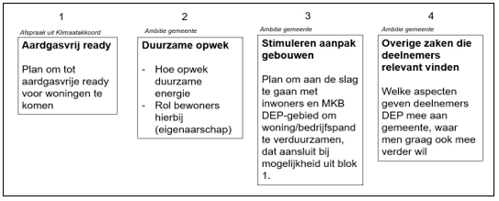
Figuur 5: Opzet Dorps Energie Plan

Blok 1. Aardgasvrij ready
Dit deel van het DEP plan beschrijft de wijze waarop woningen en (bedrijfs)gebouwen in het DEP gebied van het aardgas af kunnen gaan, zoals beoogd in de warmtetransitie. Rekening houdend met de mogelijkheden die er voor dat gebied zijn. Is het bijvoorbeeld mogelijk om aan te sluiten bij een warmtenet, dan onderzoeken we met de deelnemers of dit door hen ook als wenselijk ervaren wordt. Is het aansluiten op een warmtenet niet mogelijk, dan zijn er all-electric oplossingen of collectieve warmtevoorzieningen mogelijk. De voor- en nadelen van de scenario’s voor dat gebied om van het gas af te gaan, worden met de deelnemers besproken.

Blok 2. Duurzame opwek
Binnen de energietransitie is een belangrijke rol weggelegd voor het verduurzamen van de opwek van energie. Deze opwek zal in ieder geval een verandering inhouden van decentrale opwek, naar een meer centrale opwek van duurzame energie. Anders gezegd: van grote energiecentrales op enkele locaties in het land, naar meer lokale energieopwek dichterbij de eigen woonomgeving. Onder andere zonnepanelen en windturbines zijn hier bekende technieken voor.

Omdat de ontwikkeling naar centrale opwek ook Bronckhorst raakt, willen we de deelnemers aan een DEP betrekken bij de afwegingen en mogelijkheden rondom deze centrale opwek. Ook vinden we het belangrijk dat we onze inwoners en ondernemers uitleggen hoe zij kunnen participeren bij de opwek van duurzame energie. Participeren kan financieel zijn, maar vooral ook in de vorm van medezeggenschap in de ontwikkelfase van de opwekinstallatie(s).

Blok 3. Stimuleren aanpak gebouwen
In dit deel van het DEP plan beschrijven deelnemers hoe zij de inwoners en bedrijven in het DEP gebied willen stimuleren om met hun woning of gebouw aan de slag te gaan. Passend bij de (technische) mogelijkheden die uit blok 1 naar voren zijn gekomen. Blok 3 beschrijft dus alleen de aanpak. De uitvoering hiervan staat los van het DEP plan en is een activiteit op zich.

Blok 4. Overige zaken die deelnemers relevant vinden
Vanuit haar wettelijke taak rondom de energietransitie en daarbinnen de warmtetransitie in het bijzonder, heeft de gemeente input nodig vanuit de DEP’s. Maar deelnemers willen mogelijk graag ook over andere aspecten van de energietransitie zaken meegeven aan de gemeente. Dit kan gebundeld worden in het DEP plan. Mocht uit een aantal DEP plannen blijken dat inwoners één of meerdere thema’s zeer relevant vinden, dan kan de gemeente besluiten dit op te pakken. De inzetbaarheid van opslag van elektriciteit kan zo’n thema zijn bijvoorbeeld.

Onze gedachte achter de Dorps Energie Processen is dat de afstand tussen de projectorganisatie en de inwoners klein is. Door te investeren in persoonlijk contact tussen dorpsgenoten, verwachten we een grote betrokkenheid en deelname aan activiteiten. Ook krijgen we de kansen en belemmeringen van de energietransitie beter in beeld. Persoonlijk contact kan mensen ook over de streep trekken (sociale motivatie) om toch aan de slag te gaan met de verduurzaming van de woning en dan eventueel gebruik te maken van de instrumenten, die de gemeente (deels via het Energieloket Achterhoek) organiseert, zoals “een isolatietrein”, “een ontzorgingsaanpak” of “collectieve inkoop”.

Een Dorps Energie Proces is in de meeste gevallen een proces dat 3 fases kent:
- Fase 1: tijdspad voor begrip en verbondenheid met het proces voor een DEP bij de deelnemers en consensus over de randvoorwaarden: ca. 6 maanden
- Fase 2: Ideeën en kennis verzamelen, maken van planning: ca. 6 maanden
- Fase 3: Toewerken naar een Dorps Energie Plan (ook breder in het DEP-gebied dan alleen de kerngroep die deelneemt), vervolgafspraken met DEP maken: ca. 6 maanden
Totaal neemt zo’n 1,5 jaar maximaal in beslag per DEP. Dat lijkt veel, maar er zit tijd tussen de bijeenkomsten met de deelnemers, omdat we hen ook niet willen overvragen.

9.5 Reeds gemaakte bestuurlijke keuzes
De Dorps Energie Processen zijn de leidende benadering van de energietransitie binnen Bronckhorst.
Er zijn anno 2024 dorpsprocessen in Keppel-Eldrik, Steenderen, Vorden en Olburgen/Rha.
We leggen de afspraken tussen de dorpsgemeenschap en gemeente vast in een Dorps Energie Plan.
9.6 Voorgestelde bestuurlijke keuzes
We organiseren en faciliteren jaarlijks 1 à 2 nieuwe Dorps Energie Processen14 per jaar. Tot 2024 zijn de DEP’s organisch ontstaan, wat heeft geleid tot 5 DEP processen. Op deze wijze is het niet mogelijk om voor 2032 klaar te zijn. Als gemeente gaan we daarom meer regie voeren op het organiseren van de DEP’s. We onderzoeken in 2024 op welke wijze dit het meest effectief vormgegeven kan worden. Met effectief wordt nadrukkelijk niet alleen financieel bedoeld, maar de wijze waarop onze inwoners zich betrokken voelen om deel te nemen.
9.7 Indicatieve tijdlijn

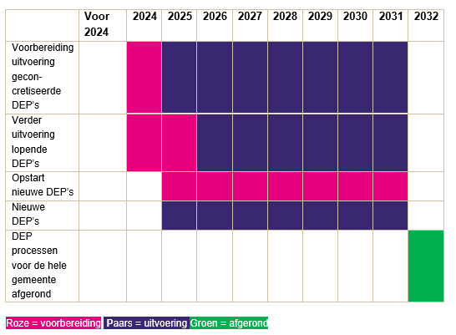

9.8 Activiteiten, personele inzet en financiën
Activiteiten realisatie afspraken Klimaatakkoord, RES 1.0 en Akkoord van Groenlo 3.0

Activiteiten | Beschrijving
Algemeen | Projectleider (0,8 fte)
Plan wijken/kernen aardgasvrij ready | Hangt samen met warmtetransitie (zie hoofdstuk 6)
Communicatie en producten | Communicatiestrategie en communicatiemiddelen
Uitvoering lopende en nieuwe DEP’s | Middelen om DEP’s uit te kunnen voeren

Activiteiten realisatie verdere ambities in deze Routekaart

Werkzaamheden | Beschrijving
Duurzame opwek, stimuleren aanpak gebouwen, overige zaken, betrekken MKB | Overige drie blokken uit Dorps Energie Plan, naast afspraak m.b.t. plan wijk aardgasvrij ready

Financiën

Jaar | 2024 | 2025 | 2026 | 2027 | 2028 | 2029 | 2030
Budget spoor* | € 100.200** | € 143.200 | € 101.200 | € 81.200 | € 81.200 | € 81.200 | € 81.200

*Exclusief inzet projectleider, deze zit begroot in vaste programmalasten.
** Tot mei 2024 is een andere begrotingsopzet gehanteerd en was de onderverdeling per spoor anders. Daardoor zijn een groot deel van de budgetten aan de post overige toegekend. Zie hiervoor hoofdstuk 11 Financiën.

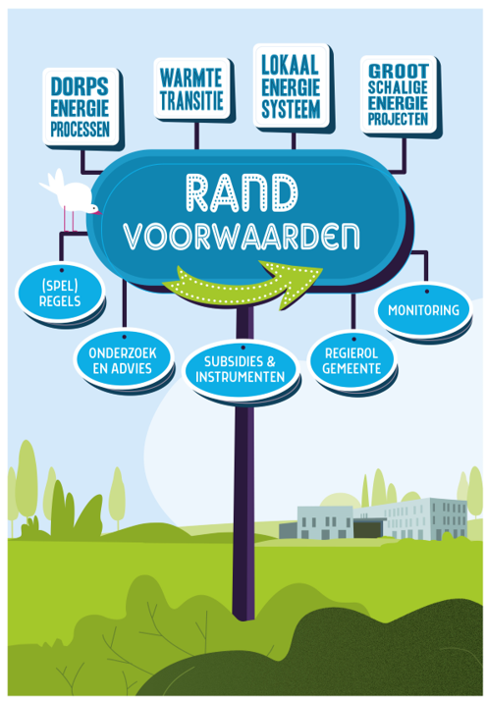

10. (Regie op) de Randvoorwaarden
10.1 Doel
Het doel van regie op de randvoorwaarden is om als gemeente de energietransitie te versnellen en in een richting te sturen die duurzaam in het belang van de eigen samenleving is. De gemeente heeft een scala aan mogelijkheden, die juist door hun samenhang erg effectief kunnen zijn.

10.2 Beoogde effecten
Onder noemer van “randvoorwaarden” beogen we:
Vooraf duidelijkheid te geven aan welke regels energieprojecten moeten voldoen.
Kennis beschikbaar te stellen aan inwoners en bedrijven, zodat zij tijdig een inschatting kunnen maken over de haalbaarheid van bepaalde energieprojecten, en wij als gemeente ook bepaalde type projecten gericht kunnen promoten.
Inwoners te stimuleren om maatregelen te nemen door gerichte subsidies en financieringsopties aan te bieden, aanvullend op het instrumentarium dat het Rijk beschikbaar stelt
Daar waar mogelijk aanvullend beleid vast te stellen, dat ondersteunt bij het ‘afdwingen’ van een passend omgevingsproces en (mede)zeggenschap bij grootschalige duurzame energieprojecten en het borgen van lokaal eigendom
Vooraf duidelijkheid te geven over de rollen die de gemeente wil vervullen in de energietransitie en met welke partners zij daarbij samenwerkt.
Duidelijkheid bieden aan onze inwoners, ondernemers en organisaties over hun rol en mogelijkheden binnen de energietransitie in onze gemeente.
De raad en samenleving te informeren over de voortgang van de energietransitie in Bronckhorst (monitoring).
10.3 Kanttekeningen
De opgave bij de energietransitie in de volle breedte (opwek, verduurzaming, verwarming, etc.) is groot. Als gemeente Bronckhorst moeten we keuzes maken in wat we hierin kunnen en willen oppakken, dan wel stimuleren. Dit wordt mede bepaald door capaciteit, urgentie en financiën, maar vooral ook door de Gemeenteraad. Deze keuzes in deze Herijkte Routekaart worden grotendeels gemaakt voor de periode tot 2030. Daarbij is het zeer waarschijnlijk dat we tussentijds te maken krijgen met nieuwe, onvoorziene ontwikkelingen. Randvoorwaarden zijn daarom geen vast gegeven, maar deze zullen, als de actualiteit daarom vraagt, herzien worden door College en Raad.

10.4 Schets van het gewenste eindbeeld en proces
Communicatie en participatie
Zoals in het coalitieakkoord ‘Bouwen aan een dienstbaar, leefbaar en sociaal Bronckhorst’ beschreven, ontwikkelen we plannen in samenspraak met onze samenleving, waarbij we vooraf heldere kaders meegeven. We staan voor openheid en transparantie met tijdige informatie en communicatie. De stappen die we zetten in het kader van deze Routekaart communiceren we dan ook zo transparant mogelijk. We zorgen dat inwoners en stakeholders informeren over wat er speelt en wat de gevolgen zijn. Ook communiceren we tijdig waar en hoe inwoners en stakeholders mee kunnen denken en praten. Waar het kan vullen we de Routekaart samen met hen verder in. Participatie draagt bij aan meer acceptatie, het kan het vertrouwen versterken en processen versnellen. Zo bouwen we aan een dienstbaar, leefbaar en sociaal Bronckhorst.

Bij energie-initiatieven stelt de gemeente hoge eisen aan initiatiefnemers, daar waar het gaat om (financiële) participatie en lokaal eigenaarschap. Met duidelijke randvoorwaarden, procedures en rollen kunnen inwoners, bedrijven en energiecoöperaties concreet aan de slag met de energieopgave.
We gaan voor een (mede)zeggenschap en lokaal eigendom bij energie-initiatieven, waar inwoners van Bronckhorst aan mee kunnen doen. Gebaseerd op de vijf leidende principes uit hoofdstuk 4. We zetten ons in voor een proces dat inwoners meeneemt, inspireert en aanzet tot actie en dat het onderling vertrouwen versterkt. (bron: de Bronckhorster Participatiehandreiking, www.bronckhorst.nl/windenergie).
In bijlage 2 staat een korte beschrijving van het huidige communicatie-instrumentarium.

Energiecoöperaties
De inzet door en samenwerking vanuit de gemeente met energiecoöperaties, is essentieel voor de energietransitie in onze gemeente. In 2024 is een verkenning gestart, op initiatief van de energiecoöperaties, voor samenwerking en verdere professionalisering tussen de coöperaties. Voor het einde van het jaar zijn de resultaten hiervan bekend.

Actie door heldere informatie
Om mee te kunnen doen aan de energietransitie, moeten inwoners en ondernemers weten wat ze kunnen én moeten. Ze moeten weten hoe groot de urgentie is, maar ook begrijpen hoe belangrijk hun bijdrage daarin is. Het is dan ook van groot belang dat we belemmeringen op het gebied van informatie zoveel mogelijke wegnemen. Heldere informatie over activiteiten, maar ook duidelijke instructies over maatregelen en een goede doorgeleiding naar de juiste instanties (Energieloket, subsidies) moeten klaar staan. Daar zetten we de komende tijd nog meer op in.

(Aanvullend) beleid
Sinds 1 januari 2024 is de Omgevingswet van kracht. Een aspect dat bij vergunningverlening bij deze wet beoordeeld wordt, is participatie. Hoe dat eruit dient te zien, geeft de Omgevingswet niet aan. Dit biedt ruimte voor gemeenten om dit zelf vast te leggen en hieraan te toetsen bij besluitvorming over de Omgevingsvergunning. Dit betekent dat een en gemeente zo kan vastleggen hoe een participatieproces eruit dient te zien rondom grootschalige duurzame energieprojecten en hier achteraf ook aan kan toetsen.

Ook kan de gemeente in beleid beschrijven hoe zij lokaal eigendom definieert en hoe dit door initiatiefnemers van grootschalige duurzame energieprojecten georganiseerd dient te worden. Zoals aangegeven in hoofdstuk 8 over grootschalige energieprojecten is de wens van de gemeenteraad dat dit in onze gemeente eind 2024 gebeurt.

Onderzoek en advies

Lokaal duurzaam burgerberaad
Met het lokaal duurzaam burgerberaad komt er een adviesorgaan van de raad en het college. Dit adviesorgaan bestaat straks uit een groep willekeurig geselecteerde inwoners, die voor langere tijd over de belangrijke thema’s in deze routekaart advies uitbrengen aan de raad en het college, nadat ze zich voor elke vraagstuk goed hebben kunnen laten informeren. De leden van het burgerberaad vormen een afspiegeling van de samenleving en worden niet geselecteerd omdat ze een belangengroep vertegenwoordigen. Ook is hun advies niet gericht op consensus maar juist om te laten zien wat er in de breedte leeft (ook nadat iedereen dezelfde informatie heeft gekregen). Bij de besluitvorming over deze Routekaart is nog niet bekend wanneer dit burgerberaad opgezet zal zijn en welke kosten hiermee gemoeid zijn.

Subsidies en instrumenten
In hoofdstuk 6 over de warmtetransitie is beschreven welke financiële regelingen de gemeente anno 2024 kent rondom de warmtetransitie.

Sociaal Buurtfonds Bronckhorst (werktitel)
In motie 9-1 (juni 2023) heeft de raad gevraagd om een fonds waar inwoners die hun verduurzaming van de woning niet konden betalen terecht zouden kunnen. Het idee daarbij is dat dit fonds gevuld wordt vanuit een bijdrage uit grootschalige energieprojecten.

We vormen een financieel fonds waarmee de gemeente zowel woningeigenaren als ondernemers kan ondersteunen die niet in staat zijn de verduurzaming zelf te betalen15.
De funding van dit fonds komt uit de grootschalige energieprojecten. Hoe groot de bijdrage van elk project is, is afhankelijk van het rendement van het project en de positie van de gemeente in het project.

We stellen voor om het Sociaal Buurtfonds te gebruiken voor die huishoudens, ondernemingen of organisaties, waar na het gebruik van de beschikbare subsidies en andere financierings-maatregelingen, het nog onevenredig duur is om de woning te verduurzamen.

De beoordeling of iemand voor een fondsbijdrage in aanmerking komt is maatwerk.

Regierol Gemeente
Wij willen een actieve regisseur zijn in de energietransitie om te zorgen dat uiteindelijk de hele gemeenschap profiteert van het nieuwe Lokale Energiesysteem voor Bronckhorst. Dit vraagt een breder palet aan rollen dan we nu vervullen. Gedacht kan worden aan een rol als (co)ontwikkelaar, als (co)financier of als marktmeester. Dit hoeft de gemeente niet alleen te doen. Het hangt van het project en de partners af, welke rol de gemeente moet nemen om het maatschappelijk belang te dienen.
Bij de ontwikkeling van het Lokaal Energiesysteem en bij grootschalige energieprojecten, waar een groot aandeel lokaal eigenaarschap wordt gevraagd, zullen we keer op keer met onze achterban en stakeholders moeten afstemmen welke rol we willen nemen, welke risico’s we daarmee willen verminderen, en welke risico’s we daardoor juist moeten accepteren.

Nutsbedrijf (werktitel)
Een optie die we willen onderzoeken is of we alle activiteiten die te maken hebben met het lokaal energiesysteem of zelfs nog breder de energietransitie, kunnen onderbrengen in een energiebedrijf, dat zorgt voor een integratie van alle activiteiten en zo de maatschappelijk waarde optimaliseert. Uiteraard willen we daarin samenwerken met partijen die deskundigheid en kapitaal willen inbrengen, bij voorkeur uit Bronckhorst zelf.
Maar we willen ook kijken hoe inwoners van onze gemeente kunnen deelnemen, als klant, als mede-eigenaar of andere stakeholder.
Belangrijk is dat we onderzoeken hoe we kunnen samenwerken met externe partijen vanuit de 5 leidende principes uit paragraaf 5.2 van deze Routekaart.

10.5 Reeds gemaakte bestuurlijke keuzes
(Aanvullend) beleid
Bestemmingsplannen Stedelijk en Buitengebied
Zonneveldenbeleid 2019
Beleidskader Windenergie 2021
Onderzoek en advies

Subsidies en instrumenten
Subsidieregeling energiearmoede
Motie 9.1. over Sociaal Buurtfonds
Motie 9.6. over extra aandacht voor collectieve maatregelen bij de verduurzaming van de woningen
Rollen en instituties
We nemen deel aan Energieloket Achterhoek, AGEM en AGE

Monitoring
Motie 9.2. over monitoring van het doel energieneutraliteit

10.6 Voorgestelde bestuurlijke keuzes
Regels
We stellen voor het Zonneveldenbeleid 2019, wanneer dit nodig blijkt, aan te vullen met een uitzonderingsbepaling voor projecten die tot stand komen in een Dorps Energie Proces.

Onderzoek en advies
We onderzoeken het instellen van een lokaal duurzaam burgerberaad als blijvend adviesorgaan van de raad over de energietransitie

Subsidies en instrumenten
We werken een ontzorgingsaanpak en subsidieregeling uit voor de verduurzaming van woningen in het buitengebied.
We werken de randvoorwaarden uit voor een (zelfstandig) financieel fonds met de werktitel Sociaal Buurt Fonds, dat met bijdragen uit de grootschalige energieprojecten zorgt dat iedereen daadwerkelijk mee kan doen aan de energietransitie.
Rollen en instituties
We gaan als gemeente een actieve rol spelen bij de energietransitie, het lokaal energiesysteem en de grootschalige energieprojecten. We laten onze rollen bepalen door wat er nodig is om maatschappelijke waarde te creëren conform de 5 leidende principes en van de partners waarmee we samen willen werken. Dit vraagt flexibiliteit en een goed risicomanagement, zowel risicobereidheid als risicobeheersing. Dit zullen we aan de hand van concrete voorbeelden verder uitwerken in een organisatiemodel.
We onderzoeken welke organisatievorm het beste past bij de aard van de activiteiten en het gewenste risicoprofiel. (werktitel Nutsbedrijf Bronckhorst).
10.7 Indicatieve tijdlijn

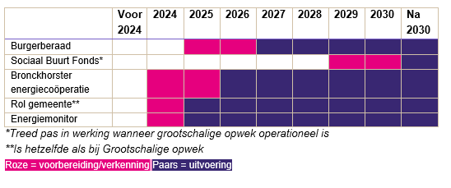
10.8 Activiteiten, personele inzet en financiën

Activiteiten realisatie afspraken Klimaatakkoord, RES 1.0 en Akkoord van Groenlo 3.0

Activiteiten | Beschrijving
Geen | -

Activiteiten realisatie verdere ambities in deze Routekaart

Werkzaamheden | Beschrijving
Algemeen | Projecteider (zit in uren programmamanager)
Gemeentelijk proces rondom beleid participatie en lokaal eigendom grootschalige opwek | Onderzoek en advies
Onderzoek burgerberaad, Bronckhorster energiecoöperatie, rol gemeente, energiemonitor | Middelen voor onderzoek

Financiën

Jaar | 2024 | 2025 | 2026 | 2027 | 2028 | 2029 | 2030
Budget spoor* | € 30.000** | € 20.000 | € 55.255 | € 56.567 | € 30.000 | €  - | €  -

* Exclusief inzet projectleider/programmamanager, deze zit begroot in vaste programmalasten t/m 2025.
** Tot mei 2024 is een andere begrotingsopzet gehanteerd en was de onderverdeling per spoor anders. Daardoor zijn een groot deel van de budgetten aan de post overige toegekend. Zie hiervoor hoofdstuk 11 Financiën.

11. Financieel

Inkomsten programma | 2024 | 2025 | 2026 | 2027 | 2028 | 2029 | 2030
Vaste inkomsten
E 10115-100 Klimaat, energietransitie | € 325.528 | € 325.528 | € 325.528 | € 325.528 | € 325.528 | € 325.528 | € 325.528
E 10253-100 Salaris cluster Wonen & Werken 7.4 | € 394.934 | € 394.934 | € 394.934 | € 394.934 | € 394.934 | € 394.934 | € 394.934
E 10117-101 Milieu, geluidhinder | € 1.547 | € 1.547 | € 1.547 | € 1.547 | € 1.547 | € 1.547 | € 1.547
Structurele inkomsten
Bijdragen Rijk CDOKE middelen | € 689.313 | € 695.509 | € 700.000 | € 700.000 | € 700.000 | € 700.000 | € 700.000
Tegemoet  koming provincie Energieloket | € 18.140 | onbekend | onbekend | onbekend | onbekend | onbekend | onbekend
Correctie SDE subsidie | € 34.340 | onbekend | onbekend | onbekend | onbekend | onbekend | onbekend
Totale inkomsten | € 1.463.802 | € 1.417.518 | € 1.422.009 | € 1.422.009 | € 1.422.009 | € 1.422.009 | € 1.422.009

Vaste lasten programma algemeen | 2024 | 2025 | 2026 | 2027 | 2028 | 2029 | 2030
Totale vaste lasten* | € 1.163.472 | € 981.281 | € 1.005.191 | € 1.024.432 | € 1.047.759 | € 1.081.673 | € 1.107.180

*E 10115-103 Klimaat, klimaatadaptatie, wateroverlast en hittestress, taakveld 7.4, E 10115-100 Klimaat, energietransitie reserveren voor klimaat, E 10116-100 Zonnepanelen gemeentelijke gebouwen taakveld 7.4, E10253-100 Salaris cluster Wonen & Werken 7.4 (energie en klimaat), Programmamanagement (0,7 fte), OpMorgen, Energieloket (subsidie), Energieloket (uitvoering financiële regeling), Duurzaam Ondernemerscentrum Achterhoek, Verkenning Regiorotonde 8-rhk (2024 Q1)

Totalen budget | 2024 | 2025 | 2026 | 2027 | 2028 | 2029 | 2030
Totaal beschikbaar budget uitvoering energietransitie | € 300.331 | € 436.237 | € 416.818 | € 397.577 | € 374.251 | € 340.336 | € 314.830

Variabele lasten | 2024 | 2025 | 2026 | 2027 | 2028 | 2029 | 2030
Spoor warmtetransitie | € 25.000 | € 107.154 | € 107.154 | € 107.154 | € 107.154 | € 107.154 | € 107.154
Spoor lokaal energiesysteem | (€ 100.000 onderdeel van vaste lasten Q1) | € - | € - | € - | € - | € - | € -
Spoor grootschalige energieprojecten | € 9.800 | € 59.796 | € 61.961 | € 83.467 | € 85.018 | € 76.613 | € 78.255
Spoor Dorps Energie Processen | € 100.200 | € 143.200 | € 101.200 | € 81.200 | € 81.200 | € 81.200 | € 81.200
Spoor Randvoorwaarden | € 30.000 | € 20.000 | € 55.255 | € 56.567 | € 30.000 | € - | € -
Overige lasten | € 119.570 | € 56.746 | € 56.793 | € 33.842 | € 33.893 | € 33.946 | € 34.001
Onvoorzien/reserve | 14.229 | € 38.690 | € 38.236 | € 36.223 | € 33.726 | € 29.891 | € 30.061
 | 2024 | 2025 | 2026 | 2027 | 2028 | 2029 | 2030
Totalen budget | € 1.532 | € 10.652 | € - 3.781 | € - 877 | € 3.259 | € 11.531 | € - 15.841

12. Doelen en monitoring

Het belangrijkste middel in de energietransitie om de doelen te behalen, is het afbouwen van het gebruik van fossiele brandstoffen en daarmee de uitstoot van CO2 terugdringen. Daarmee is dit ook het belangrijkste doel van deze Herijkte Routekaart. Monitoring op de voortgang hiervan in de gemeente Bronckhorst is daarom belangrijk en wordt hieronder beschreven.

Daarnaast monitoren we de voortgang per spoor in de Herijkte Routekaart. Ook dat wordt hieronder beschreven. Bij het spoor van grootschalige energieprojecten, geven we in deze monitor de totale hoeveelheid opgewekte duurzame energie weer, dit is dus inclusief kleinere opwerkinstallaties zoals zon op dak, maar ook hernieuwbare warmte en energie benodigd voor vervoer.
Als bron voor monitoring gebruiken we bij veel onderwerpen de Klimaatmonitor. Deze word jaarlijks geupdate door RVO. Actuelere gegevens dan over 2022 zijn in 2024 nog niet beschikbaar. Deze lopen altijd achter, omdat RVO de cijfers moet berekenen en produceren. Jaarlijks ontvangen College en Raad de update over de voortgang, zodra deze in de Klimaatmonitor zijn geactualiseerd.

12.1 CO2 reductie
Bron: https://klimaatmonitor.databank.nl/dashboard/dashboard/co2-uitstoot

In onderstaande tabellen en grafieken is de voortgang weergegeven vanaf basisjaar 2015 tot en met 2022. Het gaat hierbij om de CO2 reductie in kiloton (KT).

Maar deze cijfers geven wel een goed beeld van de voortgang van de energietransitie in Bronckhorst en de nog te behalen doelen. Omwille van de leesbaarheid zijn de jaren 2016 – 2019 in de tabellen er tussenuit gelaten.
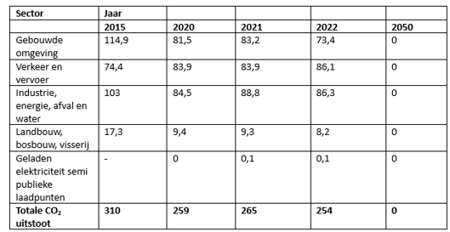
Figuur 6: CO2 uitstoot sectoren in Bronckhorst in Kiloton per jaar

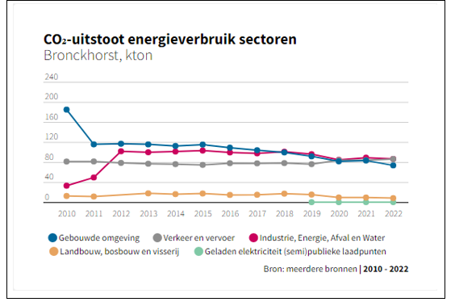
Figuur 7: CO2 uitstoot sectoren in Bronckhorst in Kiloton per jaar

12.2 Spoor warmtetransitie
Doelen uit de Transitievisie Warmte*
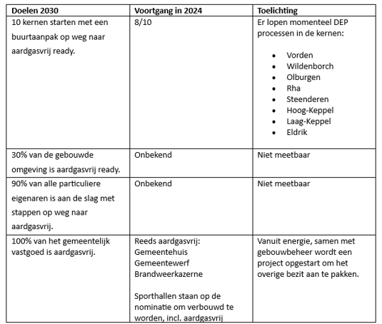

* De Transitievisie warmte dient uiterlijk in 2026 te zijn omgezet in een warmteprogramma. Het is hierin mogelijk om de doelen aan te scherpen en beter meetbaar te maken.

Doelen Akkoord van Groenlo 3.0 en RES 1.0
Doelen die voortkomen uit het Akkoord van Groenlo :
- Bij huishoudens een afname van het gebruik van aardgas in 2030 van 236 TeraJoule. In 2022 was dit 769 TeraJoule en dient in 2030 533 TeraJoule te worden;
- Afname van het gebruik van aardgas bij overige gebouwen (geen huishoudens) in 2030 van 21 TerraJoule. In 2022 was dit 145 TeraJoule en dient in 2030 124 TeraJoule te worden.
12.3 Spoor lokaal energiesysteem
Dit spoor bestaat uit één project: de Regiorotonde – 8hrk. Dit is een separaat project, waarvan de monitoring ook binnen dit project plaatsvindt en niet gebeurt bij de monitoring van de Herijkte Routekaart.

12.4 Spoor grootschalige energieprojecten
Binnen RES 1.0 heeft Bronckhorst zich heeft gecommitteerd aan een grootschalige opwek van 0,054TWh. Dit is nog niet gerealiseerd in Bronckhorst.

Wel is er een groei van de opwek van duurzame energie aan te geven.

Bron: https://klimaatmonitor.databank.nl/dashboard/dashboard/hernieuwbare-energie
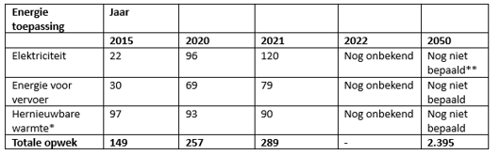
* Aardwarmte, afvalverbranding, biogas, bodemenergie (WKO/WP)
** Bijdrage grootschalige opwek duurzame energie Bronckhorst binnen RES 1.0 2030: 0,054 TWh (194,4 TJ) dient nog te worden toegevoegd. Verdere afspraken richting 2050 worden in RES verband gemaakt.

Figuur 8: Opwek energie naar toepassing in TeraJoule

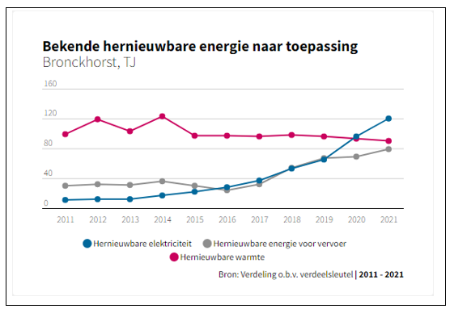
Figuur 9: Opwek energie naar toepassing in TJ

12.5 Spoor Dorps Energie Processen

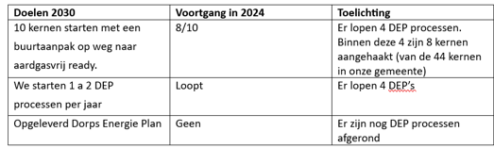

12.6 Spoor randvoorwaarden
Dit spoor kan pas worden gemonitord na vaststelling van de Herijkte Routekaart. Wel staan onderdelen van spoor randvoorwaarden op de bestuurlijke planning voor eind dit jaar (lokaal eigendom en participatie bij grootschalige opwek).

Aldus besloten door de raad van de gemeente Bronckhorst in zijn openbare vergadering van 11 juli 2024,
de griffier,
M. Veenbergen
de voorzitter,
M.A.J. van der Tas

Bijlage 1 - Eerdere besluiten over de energietransitie

De afgelopen jaren is de energietransitie meerdere keren behandeld in de gemeenteraad. Er waren verschillende aanleidingen voor de besluitvorming, waaronder Routekaart, Regionale Energie Strategie Achterhoek, Akkoord van Groenlo, Omgevingsvisie en Transitievisie Warmte. In deze bijlage vindt u een beknopt overzicht van de genomen beslissingen en de relevante moties. Daarboven hangt het landelijke Klimaatakkoord.

2019 - Klimaatakkoord
Naar aanleiding van het klimaatakkoord van Parijs heeft Nederland, net als alle lidstaten van de Europese Unie, afgesproken om in het jaar 2030 minimaal 49% minder broeikasgassen uit te stoten dan in 1990. In 2019 is vervolgens het nationale Klimaatakkoord door meer dan 100 partijen ondertekend, waaronder de Vereniging van Nederlandse Gemeenten (VNG), namens alle Nederlandse gemeenten.
In het Klimaatakkoord staan de maatregelen en middelen waarmee Nederland de uitstoot van broeikasgassen wil terugdringen. Hieraan leveren vijf sectoren een bijdrage: elektriciteit, industrie, gebouwde omgeving, mobiliteit en landbouw en landgebruik.
Deze nationale klimaatdoelen zijn vastgelegd in de Klimaatwet. Het kabinet werkt aan een voorstel voor wijziging van de Klimaatwet, waarmee de doelen voor 2030 en 2050 worden aangescherpt en strijdigheid met de Europese klimaatwet wordt voorkomen. Het doel van 95% reductie in 2050 wordt aangescherpt tot een verplichting voor Nederland om in 2050 de netto-uitstoot van broeikasgassen tot nul te reduceren.

Het streefdoel van 49% reductie broeikasgas is later, na aangepaste Europese afspraken, vervangen door een streefdoel van ten minste 55% reductie in 2030.

2019 - Verrijkte Routekaart Energieneutraal Bronckhorst 2030
De voorganger van de Herijkte Routekaart is de Verrijkte Routekaart.
Bij de behandeling van de Verrijkte Routekaart in de Raad is het voorstel geamendeerd. In het geamendeerde raadsvoorstel is duidelijk welke accenten de gemeenteraad in 2019 gelegd heeft:
De Verrijkte Routekaart Energieneutraal Bronckhorst 2030 gewijzigd vast te stellen door op pagina 11 bij het kopje Wind toe te voegen: “tot het eerste ijkpunt zal de gemeente de beleidsregels en de kaders voor grote windmolens vanaf 25 meter opschorten tot 2022”.
De Bronckhorster ruimtelijke afweging vast te stellen.
De beleidsregels en –kaders ten aanzien van onder andere gezondheid, afstand, geluidsnormen door de raad te laten vaststellen.
2021 – Beleidskader windenenergie
In het – geamendeerde – voorstel voor een beleidskader windenergie heeft de gemeenteraad besloten:
Het Bronckhorster beleidskader voor windenergie vast te stellen. Hiermee wordt invulling gegeven aan punt drie van het aangenomen amendement, waarbij het bestaande uitstel van medewerking aan initiatieven voor windmolens tot 2022 van kracht blijft.
Alleen het gebied Eldrik aan te wijzen als eventueel, toekomstig potentiegebied voor windenergie. Alle andere gebieden in Bronckhorst uit sluiten en voor deze gebieden de voorwaarden van 25 meter hoogte, zoals vastgelegd in het bestemmingsplan landelijk gebied, te hanteren.
Toe te voegen aan hoofdstuk 2, eerste alinea, van het bij het besluit behorende Beleidskader Windenergie”: De gemeente stelt alles in het werk om zo snel mogelijk 100% van de geschikte daken in Bronckhorst van zonnepanelen te voorzien.
Toe te voegen aan hoofdstuk 2 van het voorstel “Beleidskader Windenergie”:
  - Dat de gemeente alles in het werk stelt om de capaciteit van het elektrisch netwerk op de vereiste omvang te krijgen, zodat ook alle huizen en bedrijven hun eigen energie kunnen opwekken.
  - Hiertoe in overleg gaan met Agem, de regio Achterhoek, provinciale en landelijke overheid, Liander, zon-op-dak-aanbieders en andere experts.
  - Tot een plan te komen om de aanpassing van het netwerk zo snel mogelijk te realiseren.
  - Tot een plan/voorstel te komen om zo snel mogelijk 100% van de geschikte daken in Bronckhorst van zonnepanelen te voorzien. Dit als onderdeel van de besluitvorming.
  - Deze plannen z.s.m., bij de behandeling van de RES een eerste aanzet te doen toekomen en bij de begrotingsbehandeling een uitgebreider voorstel te doen toekomen. Bij een voorstel voor grootschalige energieopwekking te onderbouwen of er voldoende uitvoering is gegeven aan dit amendement/beleid.
Medewerking aan initiatieven van windmolens minimaal op te schorten naar 1 januari 2024 en daarna jaarlijks een meetpunt in te bouwen om te bepalen in hoeverre energietransitie is gevorderd en vanaf wanneer aanvullende initiatieven van windenergie in behandeling worden genomen.
2021 – Regionale Energie Strategie Regio Achterhoek (RES 1.0)
Bij de behandeling van de Regionale Energie Strategie (RES 1.0) heeft de Raad het volgende besloten:
Een bijdrage te leveren aan het Achterhoekse RES-bod van 1,35 TWh tot 2030.
Ten behoeve van deze bijdrage:
Het college opdracht te geven om met de RES-partners een plan van aanpak voor zon op dak ook regionaal uit te werken;
Rekening te houden met het gebied Eldrik als enige mogelijke locatie voor windmolens en een toekomstige potentiële opwek van ongeveer 0,054 TWh, in lijn met de lokale voorwaarden die hier met het Bronckhorster beleidskader voor windwindenergie aan zijn gesteld;
Het college opdracht te geven om met de RES-partners een plan van aanpak voor lokaal eigenaarschap uit te werken.
De RES 1.0 Achterhoek vast te stellen.
Het college opdracht te geven om met de RES-gemeenten toe te werken naar een hernieuwd Akkoord van Groenlo, waarin de opwekopgave en de besparingsopgave met elkaar zijn verweven.
Met amendement 9-1 (210923) is daar het volgende beslispunt aan toegevoegd:
Besluiten dat de verrijkte routekaart 2030 en het beleidskader wind leidend is.
Daar kwamen de volgende aangenomen moties bij:
Motie 9-2 (210923) verzoekt het college: De inzet van het instrument ‘Maatschappelijke Tender’ onderdeel te maken van de gemeentelijke en regionale strategie bij het realiseren van de RES-doelstellingen.

Motie 9-3 (210923) verzoekt het college:
- Te bereiken dat bijlage 1: totaaloverzicht zoekgebieden, over potentiegebieden voor windenergie en verwijzingen ernaar in het “RES 1.0 Achterhoek voor de gemeente Bronckhorst alleen het eerder door de raad vastgestelde zoekgebied omvat.
- Dit binnen een zo kort mogelijk tijdspad te verwerken, doch uiterlijk in RES 2.0 Achterhoek.
2022 - Omgevingsvisie Bronckhorst 2035
In 2022 heeft de gemeenteraad de Omgevingsvisie Bronckhorst 2035 vastgesteld. Een aantal richtinggevende uitspraken, relevant voor de Routekaart zijn:

Voor de vijf strategische opgaven te besluiten dat onze inzet is:
Onze dorpen en buurtschappen ontwikkelen zich, elk op hun eigen manier. Passend bij hun karakter en identiteit. Alle inwoners doen mee en dragen bij aan hun gemeenschap. Activiteiten, cultuur en tradities floreren.
De kenmerkende groenstructuren, bomen en andere landschapselementen en ons rijke erfgoed zijn verder versterkt. De kwaliteit van bodem, water en lucht zijn goed en het landschap is in staat de effecten van het veranderende klimaat op te vangen.
Bronckhorst staat nationaal op de kaart als ontwikkelaar van gezonde en innovatieve agro-foodproducten. Lokaal gewortelde familiebedrijven vormen in 2035 nog altijd het hart van onze landbouw.
Bronckhorst is in 2030 energieneutraal en klimaatrobuust. Daarom zetten we in op een groei van hernieuwbare opwek van energie en de ontwikkeling van een klimaatrobuuste omgeving.
In 2035 scoort Bronckhorst op alle aspecten van positieve gezondheid het hoogst van de Achterhoek. Onze leefomgeving stimuleert meedoen, werken, bewegen en ontmoeten.
2022 – Coalitieakkoord 2022-2026 Bouwen aan een dienstbaar, leefbaar en sociaal Bronckhorst
In het coalitieakkoord hebben de coalitiepartijen zichzelf de volgende doelen gesteld:
- We zien het als een inspanningsverplichting om de gestelde doelen van het akkoord van Groenlo te behalen om in 2030 energie neutraal te zijn. Hiervoor zetten we meer capaciteit in en gaan we in gesprek met de strategische partners. De Routekaart Bronckhorst Energieneutraal 2030 wordt in 2023 hiervoor geactualiseerd.
- Om de doelen te behalen zetten we eerst in op besparen, isoleren en zon op dak en daarna zon op het land. Volgens het geamendeerde raadsbesluit van 5 juli 2021 wordt de medewerking aan initiatieven van windmolens per 1 januari 2024 opnieuw bekeken.
- We zetten voor onze energiemix (waaronder zon en warmte) in op lokale energie: Lokale productie, Lokale distributie en Lokale opslag.
- We zoeken actief naar kennis (van onder andere universiteiten en ondernemers) en mogelijkheden voor alternatieve energiebronnen en creatieve vormen om deze kennis te delen.
- Wij staan dan ook voor een brede samenwerking. Plannen ontwikkelen doen we in samenspraak met onze samenleving, waarbij we vooraf heldere kaders meegeven. We staan voor openheid en transparantie met tijdige informatie en communicatie.
2023 – Akkoord van Groenlo
De gemeenten Aalten, Berkelland, Bronckhorst, Doetinchem, Montferland, Oost Gelre, Oude IJsselstreek en Winterswijk, trekken al sinds 2009 gezamenlijk op in de energietransitie. De regionale samenwerking is met het Akkoord van Groenlo 3.0 (AvG3.0) opnieuw bekrachtigd. Vanuit het Klimaatakkoord en de vertaling daarvan naar de Achterhoek is de energie gerelateerde CO2-reductie in de Achterhoek in beeld gebracht. Binnen het handelingsperspectief van de gemeenten in de energietransitie staan de sectoren ‘elektriciteit’ en ‘gebouwde omgeving’ centraal.

Doelstelling: Zo spoedig mogelijk en uiterlijk in 2050, is de Achterhoek energieneutraal. Dit houdt in dat er op jaarbasis net zoveel duurzame energie wordt opgewekt als gebruikt. Concreet tussendoel: 55% CO2-reductie in 2030 (ten opzichte van 1990).
De gemeenten richten zich primair op de energie-gerelateerde vraagstukken waarop zij sturingsmogelijkheden hebben, namelijk energievraag in de gebouwde omgeving en duurzame opwekking.

Aanpak: De gemeenten zetten tot 2030 in op 7 speerpunten in 2 categorieën.

Categorie 1: Energiebesparing in de gebouwde omgeving
De totaal te realiseren energiebesparing tot 2030 in de Achterhoek is 3.391 TJ, waarvan meer dan de helft gerealiseerd moet worden in de gebouwde omgeving, m.n. door het verlagen van de vraag naar aardgas. De focus ligt op aardgasvrij maken van woningen en gebouwen.
Huishoudens – Isolatie. Een kwart van de woningen (36.000-40.000) zetten minimaal een labelstap naar minimaal label B
Huishoudens – verwarming. Een kwart van de woningen (36.000-40.000) stappen over naar een (hybride) warmtepomp.
Huishoudens – Zon-pv. De totale productie door zonnepanelen bij huishoudens verdubbeld (naar 1.196 TJ).
Gebouwen – besparing. Verbetering van de gemiddelde isolatiegraad van alle gebouwen naar label B/A en 12,5% van de warmtevraag door (hybride) warmtepompen i.p.v. HR-combiketels op gas.
Categorie 2: Opwekking duurzame elektriciteit
RES1.0 wordt uitgevoerd: de Achterhoekse bijdrage aan het landelijke doel voor grootschalige duurzame energie opwekking op land in 20230 is 1,35 TWh. Minimaal 0,35 TWh grootschalig zon op gebouwen (bedrijfsgebouwen en agrarische bebouwing, 0,546 TWh windenergie en 0,210 TWh zon op veld. Over de niet gealloceerde 0,244 TWh moet duidelijkheid komen in de RES-herijking.
Zon op gebouwen. De productie zal moeten verdubbelen om de RES-opgave te halen. Er is voldoende dak potentieel, maar netcongestie is een belemmerende factor.
Wind. Minimaal 23 windmolens van 5,5 MW zijn nog nodig. De RES-opgave is haalbaar als er vaart wordt gemaakt op het winddossier.
Zon op veld. De RES-opgave van 0,210 TWh wordt behaald mits minimaal 140 ha aan projecten in de pijplijn daadwerkelijk gerealiseerd worden. (additioneel zou nog een 200 ha nodig zijn als de niet gealloceerde RES-opgave volledig door zon op veld wordt ingevuld.)
2023 Nota van Uitgangspunten Herijkte Routekaart
In juni 2023 heeft de Raad de Nota van Uitgangspunten (voor de Herijking van de Routekaart) behandeld. Het raadsvoorstel is na amendering als volgt vastgesteld:

De evaluaties van de Verrijkte Routekaart Bronckhorst Energieneutraal 2030 en zonneparken voor kennisgeving aan te nemen en het college op te roepen de punten uit de evaluatie te verwerken in de vernieuwde routekaart.
De uitgangspunten van het college, genoemd in de Nota van Uitgangspunten herijkte Routekaart Bronckhorst Energieneutraal 2030, voor kennisgeving aan te nemen.
Daar kwamen de volgende aangenomen moties bij:

Motie 9-1 verzoekt het college:
Bij de uitwerking van de uitgangspunten herijkte Routekaart Energieneutraal Bronckhorst 2030 de mogelijkheden voor een Sociaal Buurtfonds Duurzaamheid te onderzoeken en mee te nemen in de planvorming en regelgeving.
Bij dit onderzoek ook uitgebreid aandacht te besteden aan de communicatie richting onze inwoners.
Motie 9-2 verzoekt het college:
In de vernieuwde routekaart volgordelijkheid aan te brengen in tijd en in voorwaarden waarbij de dorpsenergieplannen leidend zijn in volgorde voordat gewerkt mag worden aan grootschalige opwek.
Raad en inwoners de instrumenten te geven om de voortgang van het doel, energieneutraliteit, te monitoren.
Dat het college zijn ambtelijke organisatie niet inzet voor grootschalige opwek, maar slechts ten behoeve van de energieplannen.
Motie 9-5 verzoekt het college
Als extra uitgangspunt op te nemen bij de Herijkte Routekaart dat Bronckhorst staat voor 100% lokaal eigenaarschap.
Lokaal opgewekte hernieuwbare energie te benaderen als nutsvoorziening en te borgen dat alle omwonenden mee kunnen doen en mee kunnen profiteren van de meeropbrengsten door afname van deze energie.
Uit te werken hoe 100% lokaal eigenaarschap onderdeel kan zijn van de dorpsenergieplannen.
Motie 9-6 verzoekt het college:
Bij de uitwerking van de uitgangspunten voor de Herijkte Routekaart - en de daaruit volgende Actieprogramma’s - extra aandacht en uitwerking te geven aan het onderdeel energiebesparing, met in achtneming van de aspecten:
  - Collectiviteit
  - Schaal van aanpak
  - Inzet van lokale ambassadeurs
  - De bijbehorende inzet en rol van de gemeente
De volgende moties haalden geen meerderheid in de raad:

Motie 9-3 verzoekt het college:
In de vernieuwde routekaart de beleidsuitgangspunten voor wind en zonneparken niet aan te passen (max 150m, 10 tiphoogte afstand tot kwetsbare gebouwen, alleen mogelijk in zoekgebied Eldrik. Zonneparken bestaan uit max 2 MVA.)
De besluitbevoegdheid van windenergie, groter dan 25 meter, zonneparken groter dan 2 MVA niet bij het college komt te liggen maar bij de raad (blijft). Grotere zonneparken zijn daarmee niet onmogelijk, maar het besluit blijft wel voorbehouden aan de raad.
Motie 9-4 verzoekt het college:
In de vernieuwde routekaart te benadrukken dat de RES geen verplichtend of leidend kader is, waarbij in oog dient te worden gehouden dat het doel is het bereiken van energieneutraliteit dient te zijn en niet de grootschalige opwerk van energie.

Bijlage 2 - Overzicht communicatie-instrumenten

Langs de lijn van informeren, adviseren, in contact met de samenleving en Op Morgen beschrijven we hier kort de bestaande communicatie-instrumenten.

Informeren
Kennis is belangrijke factor in de versnelling van de verduurzaming van Bronckhorst. Verduurzaming is verandering en gaat daarom gepaard met onzekerheid. Onzekerheid zorgt voor stress en aarzeling. Helder en betrouwbare informatie is nodig om weloverwogen keuzes te kunnen maken. Om mensen te helpen sneller stappen te zetten in verduurzaming halen we ruis en drempels zoveel mogelijk weg. Wij maken de enorme hoeveelheid informatie vindbaar en toegankelijk via onze kanalen en partners. Dat doen we voor inwoners en bedrijven, maar ook voor de raad en de ambtelijke organisatie.

Adviseren
Inwoners en ondernemers krijgen eenvoudig en laagdrempelig informatie, hulp bij subsidieaanvragen en praktische tips via Energieloket Achterhoek en DO-A. Deze onafhankelijke partijen geven advies op maat en maken het nemen van duurzaamheidsstappen gemakkelijker. Zij hebben ruime expertise in huis om de juiste begeleiding te geven en onzekerheden weg te nemen. Bij de Dorps Energie Processen leveren we kennis en expertise aan om het proces van de betrokken inwoners te ondersteunen.

In contact met de samenleving
Mensen hebben verschillende drijfveren en belemmeringen om mee te gaan in de energietransitie. Welke argumenten kunnen onze inwoners stimuleren om duurzamer te gaan leven? Hebben ze meer informatie of meer geld nodig om stappen te zetten? In onze communicatie proberen wij aan te sluiten bij de verschillende motivaties van inwoners. We luisteren goed waar behoefte aan is, houden ze op de hoogte van het laatste ontwikkelingen en verwijzen soms door naar de juiste instanties voor meer informatie.

Voor onze communicatie maken wij gebruik van onze gemeentelijke kanalen: de website www.bronckhorst.nl, het gemeentenieuws in huis aan huisblad Contact en sociale media (Facebook, Twitter, Instagram, LinkedIn). Waar mogelijk nodigen we direct betrokkenen of geïnteresseerden uit voor live bijeenkomsten en overleggen. Raadsvergadering en politieke tafels zijn openbaar. Wij communiceren transparant en begrijpelijk.

Op Morgen
Op Morgen (www.op-morgen.nl) is een platform van en voor iedereen in de gemeente Bronckhorst. Hier bundelen we onze krachten voor een beter klimaat! Op Morgen is voor iedereen die groen, duurzaam en toekomstbestendig denkt en vooral ook doet. Dat gaat over de thema’s biodiversiteit, energie, circulair en klimaatadaptatie. Onder meer Dorps Energie Plannen krijgen een plekje op het platform, waar ze hun acties en informatie kunnen delen. De gemeente faciliteert het platform en ondersteunt waar nodig. Ook tips voor verduurzaming van de eigen woning, subsidiemogelijkheden, inspirerende voorbeelden en doorverwijzingen naar de juiste instanties (denk aan Energieloket Achterhoek of energiecoöperaties) zijn te vinden op Op Morgen. Naast het digitale platform biedt Op Morgen ook artikelen op de gemeentepagina’s in Contact en heeft het eigen sociale mediakanalen met een groeiende groep enthousiaste volgers. Ook stellen we de Op Morgen Mobiel beschikbaar. Dit is een pop-up (vergader)locatie, rijdende informatiekraam en ontmoetingsplek inéén. De Op Morgen Mobiel zet regelmatig haar deuren open voor tips, advies, inspiratie, een goed gesprek of gewoon een kopje koffie. De Op Morgen Mobiel sluit graag aan bij mooie duurzaamheidsinitiatieven in de gemeente. Ook organisaties of buurten kunnen de Op Morgen Mobiel reserveren voor een evenement of bijeenkomst (www.Op-Morgen.nl/Op-Morgen-Mobiel).

Bijlage 3 - Energieparagraaf uit Programma Werklocaties

Energie op bedrijventerreinen

Inleiding
De ambitie is om als gemeente 2030 energieneutraal te zijn. Daarvoor is besparing en opwek nodig en een goed functionerend netwerk. Bij uitbreiding en nieuwe aanleg van bedrijventerreinen, maar ook bij uitbreiding van activiteiten van bedrijven zelf lopen we tegen netcongestie problemen aan. Capaciteit op het net is beperkt en zelfs de leveringszekerheid van grote hoeveelheden stroom staat onder druk. Deze korte notitie geeft aan wat onze ambitie en uitgangspunten zijn voor wat betreft energietransitie op bedrijventerreinen en welke rol we daarin hebben. Doel is dit in te zetten bij de uitwerking van het programma werklocaties.

Aandacht Achterhoek
Via de industriekringen, VNO NCW en het Achterhoeks centrum voor technologie is een werkgroep 8rhkverbindt energie in het leven geroepen. Ook regio Achterhoek is hierbij betrokken en we verkennen samen waar kansen en oplossingsrichtingen liggen. Een werkbezoek aan de Ecofactorij in Apeldoorn gaf mooie inzichten. We waren bij Royal Reesink te gast op 10 februari 2023. Smartgrids met loadbalancing en vermogenssturing bieden grote kansen om als ondernemer het netcongestieprobleem op te lossen, leveringszekerheid van energie te borgen, te verduurzamen en om geld te verdienen met energie. Ook kunnen grootschalige opwekprojecten mogelijk worden aangesloten op dergelijke eigen netwerken. Basis is en blijft wel: eerst inzicht in eigen verbruik in jouw bedrijf, weten waar je vermogen kan sturen en machines/verbruikers slim kunt schakelen en besparen. Want wat je niet verbruikt hoef je niet op te wekken en niet te balanceren!
Als gemeente hebben we met het initiatief AchterhoekOnderneemtDuurzaam16 energiescans voor bedrijven gefaciliteerd. Dit is een goede eerste stap. Dit initiatief loopt ten einde. Er wordt gewerkt aan het opzetten van een Duurzaam Ondernemerscentrum Achterhoek voor bedrijven. Dit is dan de loketfunctie voor bedrijven vanuit ons als gemeente, naast het energieloket Achterhoek (via Agem) voor de inwoners van onze gemeente gericht op woningen.

Opgaven bij bedrijven
Voor bedrijven zien we 4 opgaven waar we als gemeente een rol spelen in projecten:
- Energieopgave bij de middenstand/winkels ondernemers/winkeliersverenigingen
- Energie bij bedrijven op bestaande werklocaties/industriekringen
- Opgave in herstructurering van bedrijventerreinen in programma werklocaties
- Uitbreidingslocaties in het programma werklocaties
Deze uitgangspuntennotitie biedt handvatten bij het opzetten van projecten in het maken van keuzes waar wel of geen rol pakken.

In het door de provincie vastgestelde RPW worden de volgende energie-duurzaamheidsdoelstellingen meegegeven vanuit de Omgevingsvisie Gaaf Gelderland.
- Het benutten van daken voor zonnepanelen
- Aardgasloos bouwen (tenzij noodzakelijk voor het productieproces);
- Uitwisseling restwarmte, elektriciteit en grondstoffen binnen het terrein en de directe omgeving
- Het reserveren van ruimte voor bijvoorbeeld (elektrische) oplaadpunten, waterstof tanken, batterij/voorzieningen t.b.v. opslaan elektriciteit;
Deze doelstellingen passen bij onze ambitie en streven we na op bestaande en nieuwe werklocaties.

Wat hebben we mogelijk te bieden als gemeente
Onze rol is aanjagen, faciliteren en stimuleren. In verband met staatsteun mogen we maar beperkt subsidiëren als overheid naar bedrijven toe. Wel kunnen we samen zoeken naar oplossingen en verbinden. Vanuit onze rol als gemeente/regio zouden we volgende producten en diensten kunnen aanbieden:
Aan individuele bedrijven
- Inzicht in energieverbruik van bedrijven en metingen aan verbruikers faciliteren.
- Energiescans, wortel en stok. Maatregelen zich binnen 5 jaar terugverdienen zijn verplicht voor bedrijven via de wet milieubeheer en de ODA kan hierop handhaven.
- Aanbieden van financieringsfaciliteiten.
- Dit soort maatregelen zijn de legitimatie voor het Duurzaam Ondernemerscentrum Achterhoek waar we in willen participeren samen met de andere gemeenten. In verkennende gesprekken hebben we voorgesteld een start te maken met winkeliers in en met bedrijven op het bedrijventerrein in Zelhem. Deze eerste “energiedag” voor bedrijven zal op dinsdag 18 april 2023 plaatsvinden waarbij energie-experts per bedrijf een quickscan zullen uitvoeren.
Aan collectieven/ondernemersverenigingen/werklocaties
- Een werklocatieenergieplan voor herstructureringsopgaven of voor nieuwe locaties.
- Werklocatieenergieplan voor industriekringen naar behoefte/waar noodzaak is.
- Uitwisselen van kennis met bedrijven samen.
- Bieden van ruimte aan opwek door bijvoorbeeld zon, wind en biogasinstallaties/waterstof bij hoge temperatuur processen.
- Regionale afstemming met o.a. netbeheerder om prioriteiten te helpen stellen.
- Faciliteren onderzoek naar eigen lokale netwerken/smartgrids op bedrijventerreinen/netcongestie oplossingen.
- Verbindingen initiatiefnemers grootschalige opwek aan bedrijventerreinen.
- In RO-opgave integraal energie mee afwegen.
Mogelijke inhoud van een energieplan voor een werklocatie:
- Ambitie en visie vanuit ondernemers
- Inzicht in energie op collectief niveau en bedrijfsniveau. Ook in de stuur en schakelmogelijkheden van energieverbruikers en opwekkers.
- Eisen aan energievoorziening in totaal qua vermogen en net
- Kansen voor besparen en opwekken
- Kansen eigen net fysiek of virtueel
- Spelers in beeld
- Stappenplan verkenning voor uitvoering.

Bijlage 4 Uitwerking RPW Achterhoek

Uit uitwerking RPW Achterhoek 2019-2023:

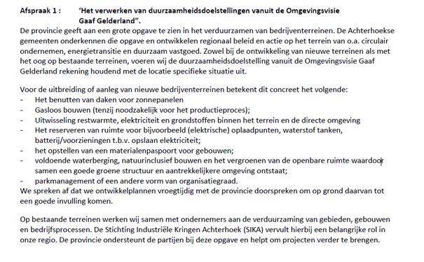

Bijlage 5 Ordevoorstel gemeenteraad 14 maart 2024 voor de Herijkte Routekaart

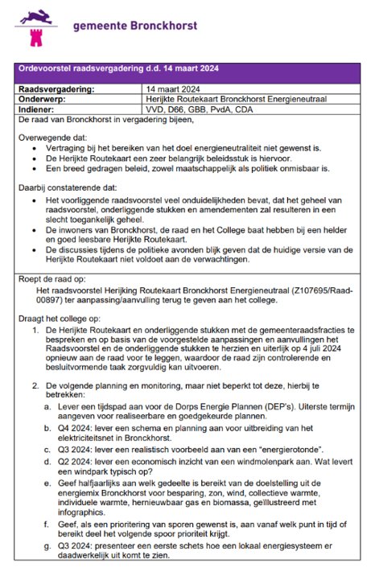
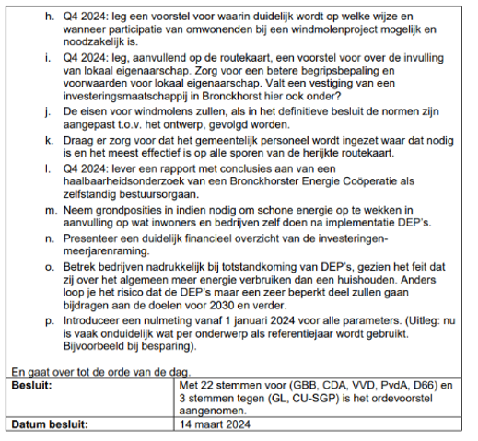

1Ook is afgesproken dat de afspraken in de RES-en worden gerespecteerd en zijn er enkele uitzonderingen benoemd.
2Airconditioners en ventilatoren veroorzaken in warme periode een grote elektriciteitsvraag Door beter isoleren, beplanting en zonwering kan een woningeigenaar het opwarmen van de woning vertragen. Door de warmte met het ’omgekeerde’ verwarmingssysteem (passieve koeling) af te voeren en op te slaan voor de winter, slaan we 2 vliegen in een klap. Hierdoor kan de opgeslagen warmte in de winter hergebruikt worden en is er minder energie nodig is.
3Het aandeel van Bronckhorst in deze totale opgave is nog niet bestuurlijk vastgesteld, maar de inbreng van Eldrik als zoekgebied is geraamd op 54 GWh/jr. Mogelijk komt hier in RES 2.0 nog een extra opgave bij omdat in RES 1.0 nog niet de gehele regionale opgave was gealloceerd naar de gemeenten.
4Voor alle duidelijkheid: ook dan wil de gemeente de lokale gemeenschap zo actief mogelijk betrekken bij de vormgeving en totstandkoming van de projecten.
5De buurtaanpakken zullen vanaf 2023 vooral plaatsen vinden binnen de Dorps Energie Processen.
6Er zullen altijd huizen of gebouwen blijven die niet tegen aanvaardbare kosten verduurzaamd zullen kunnen worden. Deze huizen zullen dan ook hoge energiekosten blijven houden.
7Bijvoorbeeld: actief promoten om over te stappen op een warmtepomp terwijl het elektriciteitsnet vol zit, is niet wenselijk. Dan is vertragen beter en gefaseerd, als er weer ruimte op het elektriciteitsnet komt, de overstap naar aardgasvrij te maken.
8Dit project is van dusdanige omvang, complexiteit, innovativiteit en vooral potentie, dat dit project al de beschikbare (ambtelijke) capaciteit voor dit spoor gebruikt.
9Leden van de gemeenschap: gebruikers en leveranciers, bedrijven en bewoners.
10Eerder is gebruik gemaakt van gegevens van Energytransitionmodel. Dit is echter een commerciële partij, waar niet al onze partners kosteloos gebruik van kunnen maken. Om in lijn te blijven met de bronnen die gebruikt zijn voor het opstellen van het Akkoord van Groenlo 3.0, is gekozen voor de Kimaatmonitor van RVO als bron voor gegevens over Bronckhorst. Deze is accuraat en voor iedereen kosteloos te gebruiken.
11Werktitel.
12Landelijke regelgeving schrijft voor dat er energieopslag bij het zonnepark gerealiseerd moet worden. Wij willen het zonneveld inbrengen in het Lokaal Energie Systeem en daarmee de opslag organiseren. Verder zijn de opties voor zon op veld door landelijke afspraken beperkt.
13In de context van Bronckhorst kunnen dit zowel dorpen, kernen als buurtschappen zijn.
14Dit aantal is gebaseerd op wat we organisatorisch denken te kunnen faciliteren om voor 2032 klaar te zijn.
15Na toepassing van alle beschikbare subsidies en financieringsinstrumenten.
16Dit initiatief is recent omgedoopt in Duurzaam Ondernemerscentrum Achterhoek DO-A

